САНКТ-ПЕТЕРБУРГСКИЙ ГОСУДАРСТВЕННЫЙ УНИВЕРСИТЕТ

Мараховская Ольга Юрьевна

Кристаллохимическое исследование редких минералов Ti и Zr щелочного массива Хан-Богдо

Выпускная бакалаврская работа

«К ЗАЩИТЕ»
Научный руководитель:
к.г.-м.н., доц. А.А.Золотарев
____________________
«___»___________ 2016

Заведующий кафедрой:
д.г.-м.н., проф. С.В.Кривовичев
____________________
«___»___________ 2016

Санкт-Петербург
2016
Оглавление
Введение. 3
Глава 1. Кристаллохимия нептунита. 4
1.1. Рентгеноструктурный анализ нептунита. 9
1.2. Рентгенофазовый анализ нептунита. 23
1.3. Инфракрасная спектроскопия нептунита. 25
1.4. Высокотемпературная рентгенография. 29
1.5. Термогравиметрический анализ и дифференциальная сканирующая калориметрия. 33
1.6. Химический анализ. 34
Глава 2. Кристаллохимия эльпидита. 37
2.1. Рентгеноструктурный анализ эльпидита. 38
2.2. Инфракрасная спектроскопия эльпидита. 43
Глава 3. Кристаллохимия Ti-дэлиита. 44
3.1. Рентгеноструктурный анализ Ti-дэлиита. 46
3.2. Рентгенофазовый анализ Ti-дэлиита. 51
3.3. Инфракрасная спектроскопия Ti-дэлиита. 54
3.4. Кристаллохимические особенности Ti-дэлиита. 56
Заключение. 60
Список литературы: 62

Введение.

Данная работа выполнялась в рамках изучения особенностей кристаллохимии Zr-Ti-силикатов из Хан-Богдинского щелочного массива (и других щелочных массивов со схожей минерализации) с целью выявления и структурного описания потенциально новых минералов и/или детального кристаллохимического описания и уточнения кристаллических структур редких и малоизвестных минералов. На данном этапе главными объектами исследования стали нептунит (KNa₂LiFe₂Ti₂Si₈O₂₄, Борисов и др., 1965; Cannillo е. а., 1966) и эльпидит (Na₂ZrSi₆ O₁₅•3H₂O, Неронова и др., 1964). Так же был детально изучен Ti-содержащий дэлиит (K₂ZrSi₆O₁₅, Van Tassel, 1951; Fleet, 1964) из пород Мурунского щелочного массива. Образцы были предоставлены Н. В. Владыкиным.
Помимо вышеуказанных минералов были изучены минералы из группы кричтонита: кричтонит и ландауит, по которым на данный момент получены аналитические данные, не вошедшие в данную работу и, возможно, анализ которых будет предметом дальнейшего изучения. Также при систематической проверке образцов из минералов циркона и титана были определены такие широко известные минералы как циркон, титанит и брукит.
Целью работы являлось кристаллохимическое исследование образцов нептунита, эльпидита и Ti-дэлиита. Основными методами были методы рентгеноструктурного и рентгенофазового анализов, ИК-спектроскопии, а также исследование нептунита методом высокотемпературной рентгенографией, ДСК и ТГА. В работе использовалось оборудование СПбГУ в рамках Ресурсных центров Рентгенодифракционных методов исследований и Геомодель.

Глава 1. Кристаллохимия нептунита.

Нептунит KNa₂Li(Fe,Mg,Mn)₂Ti₂Si₈O_{24,} редкий минерал, был назван в честь морского бога римской мифологии. Термин «neptunite» ввел шведский минералог и коллекционер Густав Флинк (Gustav Flink), описавший минерал в 1893 году в породах Южной Гренландии. Позднее нептунит (Золотарев и др. 2016) был описан в ассоциации с бенитоитом и джоакинитом-(Ce) в натролитовых жилах секущих глаукофановые сланцы серпентинитового тела Сан-Бенито, Калифорнии (Ford, 1909; Bradley, 1909; Laird and Albee, 1972); в породах щелочных массивов Кольского п-ва (Fersman, 1926; Борисов и др., 1965); в фенитах Сил-Лейк, Лабрадор, Канада (Heinrich and Quon, 1963); в кварцевых сиенитах Карлингфорд, Ирландия (Nockolds, 1950); в щелочном массиве Дара-и-Пиоз, Таджикистан (Дусматов и Кабанова, 1967)
Нептунит наблюдается преимущественно в щелочных магматических горных породах в ассоциации с игольчатым или волокнистым эгирином, анальцимом, натролитом, апатитом, флюоритом, апофиллитом, лопаритом, а также с очень редким бенитоитом и другими минералами. В целом проявления нептунита встречаются в щелочных, ненасыщенных кремнеземом породах, такими как фойяит или контактовые метасоматиты.
Наш образец отобран из пород Хан-Богдинского массива щелочных-гранитов, расположенного в Южной Монголии. Геологические и радиологические данные свидетельствуют о том, что наиболее вероятный возраст щелочных гранитоидов Хан-Богдинского массива – нижнепермский. Массив имеет сложнокольцевое строение и представлен двумя кольцевыми по форме телами – западным и восточным. Общая последовательность образования магматических пород массива следующая (от ранних фаз к поздним): 1) щелочные граниты главной интрузивной фазы с акцессорным эльпидитом; 2) дайки экеритов; 3) мелкозернистые щелочные граниты (эгириновые); 4) дайки пантеллеритов; 5) дайки щелочных гранит-порфиров; 6) дайки сиенитов и монцонитов (Золотарев и др. 2016). Хан-Богдинский массив площадью 1200 км² – самый крупный массив щелочных гранитов мира (Владыкин и др., 1981; Vladykin, 2013). Нептунит встречен в пегматите расслоенной гранит-пегматитовой дайки, мощностью 16 м и протяженностью 800 м. Пегматит сложен кварцем, микроклином, альбитом, арфведсонитом, эгирином и редкометальными минералами – эльпидитом (до 20% в породе) (Золотарев и др., 2016).

Кристаллическая структура нептунита была расшифрована в середине 60-х годов прошлого века одновременно для двух образцов из разных месторождений: Ловозеро, Кольский п-в (Борисов и др., 1965) и Сан-Бенито, Калифорния (Cannillo et. al., 1966).
В группу нептунита помимо Fe-доминантного нептунита входят два близких по структуре и свойствам минерала– магнезионептунит и манганонептунит, а также ванадиевая разновидность манганонептунита – ватацумит. Их сравнительные данные представлены в таблице 1. Все минералы из этой группы имеют почти одинаковые физические свойства:
Сингония | Моноклинная
Цвет | От глубокого темно-красного до черного
Цвет черты | Коричневато-бурая
Блеск | Стеклянный
Спайность | Совершенная в одном направлении
Твердость | 5-6
Плотность | 3,22 г/см³
Морфология | Призматические кристаллы
Доп. информация | Хрупкий, не растворяется в кислотах

Стоит сказать, что проблема правильности выбора пространственной группы нептунита является предметом научной дискуссии. Изначально нептунит был определен как центросимметричный минерал с пространственной группой С2/с (рис. 2) (R = 11%, Cannillo et. al., 1966). Кроме того, было отмечено, что некоторые кристаллы нептунита обладают пьезоэлектрическим эффектом, что возможно только в нецентросимметричных структурах. Поэтому рядом исследователей было сделано заключение о необходимости дополнительных структурных исследований минерала (и его модификаций) с целью определения возможной нецентросимметричности (пр. гр. Сс, рис .3), возникающей в результате катионного упорядочения в цепочках октаэдров (Kunz е. а., 1991, Золотарев и др., 2007).

Таблица 1. Сравнительные данные для титановых членов группы нептунита (А. Е. Задов и др., 2011)
Свойство | Магнезионептунит  KNa₂Li(Mg, Fe)₂Ti₂Si₈O₂₄ | Нептунит  KNa₂LiFe₂Ti₂Si₈O₂₄ | Манганонептунит  KNa₂LiMn₂Ti₂Si₈O₂₄
Сингония | Моноклинная | Моноклинная | Моноклинная
Пространственная группа | С2/с | Сс или С2/с | Сс или С2/с
Параметры ячейки  а, Å  b, Å  c, Å  β, º  Z | 16.33  12.48  9.96  115.65  4 | 16.43 - 16.48  12.48 - 12.50  9.975 - 10.01  115.4 - 115.6  4 | 16.41 – 16.48  12.52 -12.55  10.03  115.5  4
Сильные линии порошковой рентгенограммы  (d, Å – I) | 9. 7 - 80  4.55-40  3.56-100  3.20 -90  2.90-40  2.8 1 - 40  2.48 - 80  2, 16 - 60  1.50 - 70  1.47-40 | 9.6 - 60  3.517 -45  3.308 - 35  3.1 86- 100  2.942 - 32  2.899 --30  2.8 37 - 32  2.480- 32  2.1 66 - 30 | 9.58 - 50  3.83 - 40  3.53- 80  3.32 - 40  3.20 -100  2.92 - 40  2.83 - 40  2.72 ·- 60  2.46 .. 90  2.17 - 60  1.511 - 90  1 .486 - 80
Плотность, г/см3 | 3.15 | 3.19 – 3.23 | 3.17 – 3.20
Оптические данные  n_{p}  n_{m}  n_{g}  опт. знак, 2V | 1.697  1.708  1.725  (+) 45º(изм.), 78^{о} (выч.) | 1.690-1.711  1.700- 1.721  1.723-1.7 44  (+) 40 – 62^{о} (изм.) | 1.689--1.69 7 ;... ;  1.691- 1.700  1.713- 1.728  (+) 31- 36° (изм.)

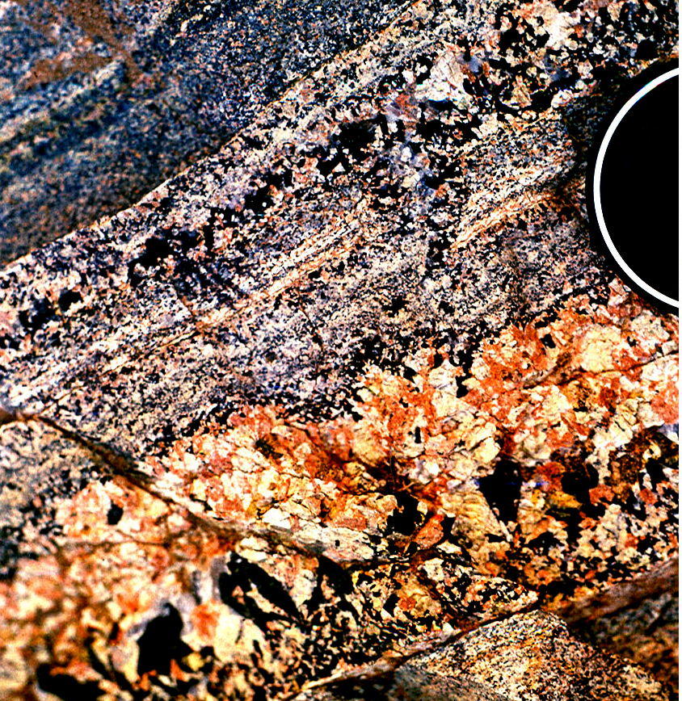

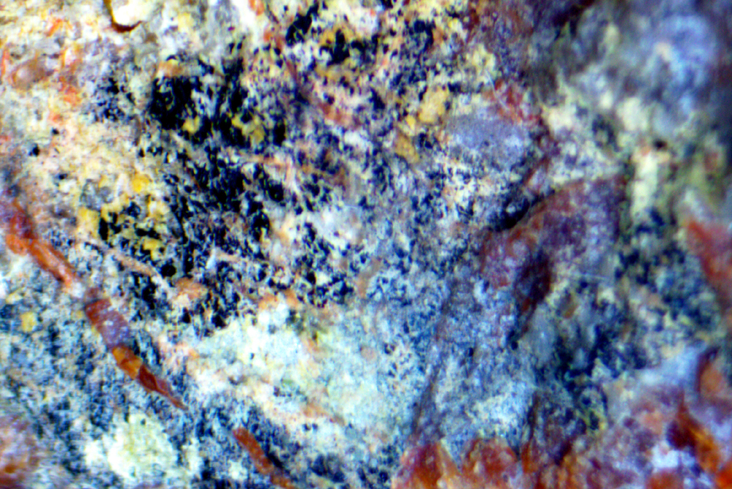

Рис. 1. Кристаллы нептунита (темно-красный, черный) из гранит- пегматитового комплекса в ассоциации с эльпидитом, арфведсонитом, микроклином и кварцем.

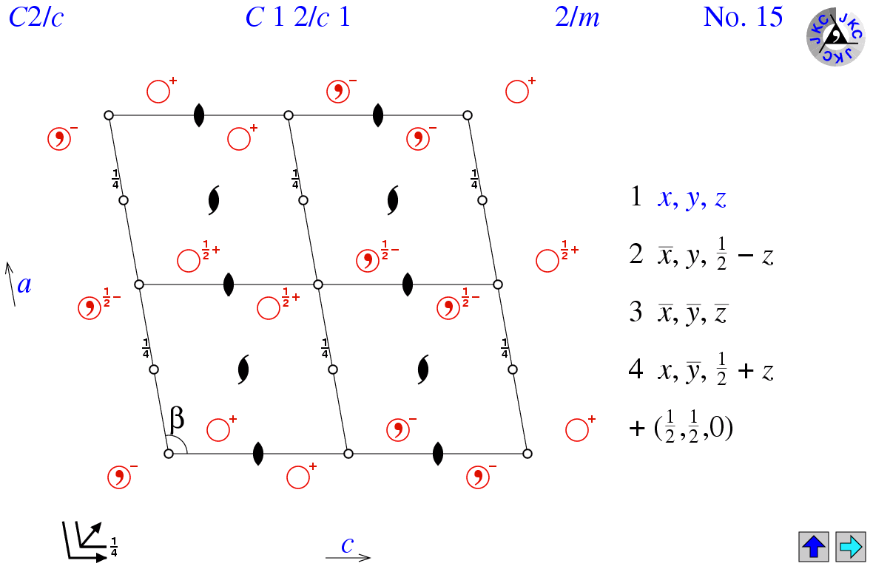

Рис. 2. Пространственная группа C2/c (img.chem.ucl.ac.uk).

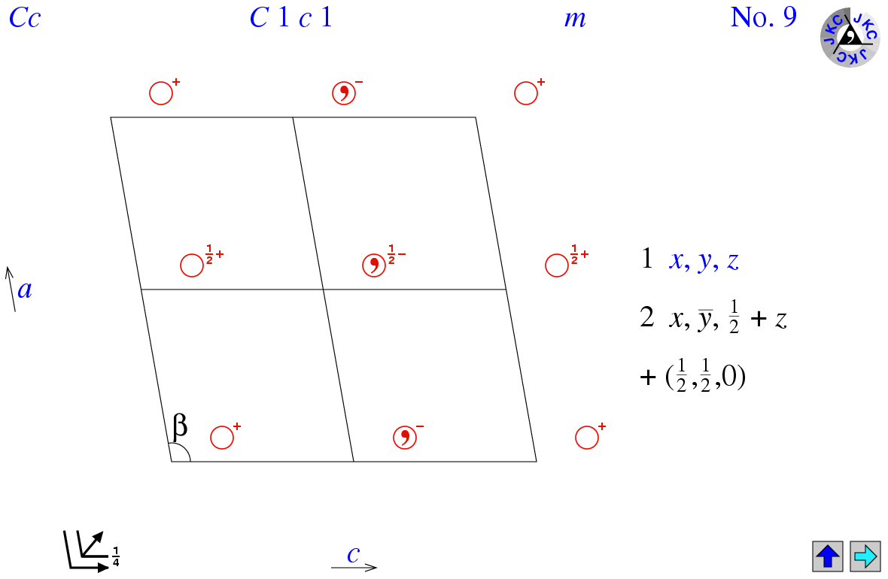

Рис. 3. Пространственная группа Cc (img.chem.ucl.ac.uk).

Рентгеноструктурный анализ нептунита.

Монокристальная съемка образца нептунита проводилась на дифрактометре Agilent Technologies (Oxford Diffraction) «Xcalibur» с использованием МоКα излучения (λ= 0.71073 Å). Структура исследуемого образца была решена с помощью пакета программ WinGX, использующего программу Shelx (Sheldrick, 2008) как основную программу рентгеноструктурного анализа.
В данной работе структура исследуемого нептунита была последовательно уточнена в центросимметричной группе С2/с и нецентросимметричной группе Cc.
Кристаллографические данные и параметры уточнения образца представлены в таблице 2. Окончательная модель включает в себя анизотропное уточнение позиций всех атомов для пространственных групп С2/с и Cс, координаты и эквивалентные тепловые параметры атомов представлены в таблицах 3 и 4, соответственно. Межатомные расстояния для групп С2/с и Cc в таблицах 5 и 6, соответственно. Анизотропные тепловые параметры для всех атомов в группах С2/с и Cc в таблицах 7 и 8, соответственно.
С помощью программы Diamond 3.2 использую полученные структурные данные были построены проекции структуры нептунита для пространственных групп С2/с и Сс (рис. 4-5 и 6-7, соответственно).
Основу структуры нептунита составляет трехмерный кремнекислородный каркас, состоящий из цепочек вершинносвязанных тетраэдров SiO₄, вытянутых вдоль направлений [110] и [110] и связанных друг с другом вдоль [001]. Такой трехмерный кремнекислородный каркас переплетается в нептуните с подобным каркасом, состоящим из цепочек реберносвязанных октаэдров TiO₆ и (Fe,Mn,Mg)O₆ также вытянутых вдоль направлений [110] и [110] и связанных друг с другом вдоль [001], образуя бесконечные вытянутые, зигзагообразные колонны (рис. 5, 7). В структуре присутствуют также катионы Na, К и Li. По результатам уточнения позиция Li полностью заселена, присутствие значительного количества Li также подтверждается данными химического состава. В достаточно старых публикациях зачастую можно встретить безлитиевую формулу нептунита, что, на мой взгляд, связано с недостатком информации у авторов относительного химического состава минерала и неточностью определения заселенности позиции Li (в частности отмечалось чрезмерно большие тепловые параметры для атомов, уточняемых в позиции Li (Борисов и др. 1965)).

Причиной понижения симметрии у ацентричных представителей группы нептунита является упорядоченность катионов в октаэдрических цепочках, в то время как в центросимметричных структурах распределение катионов по октаэдрам разупорядочено (Золотарев и др., 2016).
В центросимметричном представлении структура является разупорядоченной: так имеются две смешанные Fe-Ti октаэдрические позиции, с засаленностью в каждой Ti-Fe примерно пополам. Октаэдры Ti-Fe имеют относительно правильную форму, с примерно одинаковыми длинами связями Ti,Fe-O (<Ti,Fe1- O> 2.075 Å, <Ti, Fe2-O> 2.068 Å) (табл. 5). Напротив, в нецентросимметричном представлении для нептунита, наблюдается упорядочение катионных позиций Ti и Fe. В структуре выделяется две октаэдрические позиции Ti и две октаэдрические позиции Fe, которые чередуются между собой в цепочке, как показано на рис. 7. При этом октаэдры Ti сильно искажены: длина одной связи Ti-O составляет около 1.75 Å, второй - около 2.15 Å; четыре оставшиеся связи имеют длину около 2.0 Å (табл. 6). Октаэдры Fe имеют правильную форму, с примерно одинаковыми связями Fe-O, что помогает четко различать позиции Ti и Fe и говорить о их упорядочении в структуре.
Катионы Li находится в практически правильной октаэдрической координации со средней длиной связи <Li-O> = 2.102 Å, которые по общим ребрам связывают Ti-Fe октаэдрические колонки. Катионы Na занимают две неэквивалентные внекаркасные позиции: Na1 и Na2, которые отличаются длинами связей с кислородом <Na-O1> = 2.574 Å, а <Na-O2> = 2.515 Å, и занимают 6 и 7 координации, соответственно. Атомы К также занимают внекаркасную позицию в десятерной координации со средней длиной связи <K-O> = 2.965 Å (Золотарев и др., 2016).

Таблица 2. Кристаллографические данные и параметры уточнения структуры нептунита.
Сингония | Моноклинная | Моноклинная
Пространственная группа | C2/c | Cc
Параметры элементарной ячейки a, b, c (Å) | 16.4542(7), 12.5115(4), 9.9980(4) | 16.4542(7), 12.5115(4), 9.9980(4)
α, β, γ(°) | 90, 115.542(5), 90 | 90, 115.542(5), 90
Объем элементарной ячейки (Å³) | 1857.10(15) | 1857.10(15)
Z | 4 | 4
ρ_{calc (}мг/мм³) | 3.991 | 3.252
Коэффициент поглощения (мм⁻¹) | 5.588 | 3.285
F(000) | 2160.0 | 1778.0
Излучение | MoKα (λ = 0.71073) | MoKα (λ = 0.71073)
Диапазон значений 2Θ^{о} | от 5.276 до 59.994 | от 5.276 до 59.994
Диапазон значений h, k, l | -23 ≤ h ≤ 23, -17 ≤ k ≤ 17, -14 ≤ l≤ 14 | -23 ≤ h ≤ 23,  -17 ≤ k ≤ 17, -14 ≤ l ≤ 14
Всего рефлексов | 10449 | 10449
Всего независимых рефлексов | 2713 [Rint = 0.0290, Rsigma =0.0261] | 5313 [R_{int} = 0.0230, R_{sigma} = 0.0368]
Данные/фиксированные  параметры/уточняемые параметры | 2713/0/184 | 5313/2/362
S | 1.019 | 1.075
R1 [I>=2σ (I)], wR2 [I>=2σ (I)] | R₁ = 0.0486,  wR₂ = 0.1144 | R₁ = 0.0256,  wR₂ = 0.0602
R1, wR2 (по всем данным) | R₁ = 0.0507,  wR₂ = 0.1153 | R₁ = 0.0292,  wR₂ = 0.0644
Максимальный и минимальный пики  на разностной карте электронной плотности, e Å⁻³ | 0.81, -1.12 | 0.46/-0.51

Таблица 3. Координаты и эквивалентные тепловые параметры атомов в структуре нептунита для группы C2/c.
Заселенность | Атом | x | y | z | U_{eq}, Å²*10³
Ti_{0.5}Fe_{0.5} | Fe1 | 0.65989(5) | -0.31959(7) | 0.90074(9) | 7.5(2)
 | Ti1 | 0.65989(5) | -0.31959(7) | 0.90074(9) | 7.5(2)
Ti_{0.5}Fe_{0.5} | Fe2 | 0.91188(5) | -0.5767(7) | 0.88766(8) | 7.0(2)
 | Ti2 | 0.91188(5) | -0.5767(7) | 0.88766(8) | 7.0(2)
Na | Na | 0.73605(16) | -0.1982(2) | 0.6927(3) | 17.7(8)
K | K | 0.5 | 0.795.5(17) | 0.75 | 21.5(6)
Li | Li | 0.5 | 0.4358(8) | 0.25 | 5(3)
Si | Si1 | 0.64507(8) | 0.9378(11) | 0.56053(14) | 5.0(3)
Si | Si2 | 0.47658(8) | 0.22731(11) | 0.41518(14) | 5.1(3)
Si | Si3 | 0.72959(9) | 0.2517(11) | 0.89096(14) | 5.4(3)
Si | Si4 | 0.60556(9) | 0.64888(11) | 0.41836(14) | 5.8(3)
O | O1 | 0.5470(2) | 0.5464(3) | 0.4284(4) | 7.5(6)
O | O2 | 0.5433(2) | 0.3260(3) | 0.4306(4) | 7.7(6)
O | O3 | 0.8906(2) | -0.1678(3) | 0.7367(4) | 10.0(7)
O | O4 | 0.6270(3) | 0.4398(4) | 0.2596(6) | 28.5(12)
O | O5 | 0.7924(2) | -0.771(3) | 0.9071(4) | 9.0(7)
O | O6 | 0.7115(2) | 0.6332(3) | 0.5436(4) | 10.0(7)
O | O7 | 0.7088(2) | 0.1938(3) | 0.5725(4) | 9.9(7)
O | O8 | 0.6673(2) | -0.81(3) | 0.4789(4) | 8.7(6)
O | O9 | 0.6593(2) | 0.500(3) | 0.7223(4) | 9.5(7)
O | O10 | 0.6046(2) | -0.2100(3) | 0.7456(4) | 10.7(7)
O | O11 | 0.5383(2) | 0.1180(3) | 0.4747(4) | 8.2(6)
O | O12 | 0.5713(2) | 0.7575(3) | 0.4708(4) | 8.5(6)

Таблица 4. Координаты и эквивалентные тепловые параметры атомов в структуре нептунита для группы Cc.
Заселенность | Атом | x | y | z | U(eq), Å²*10³
Na | Na2 | 0.2662(2) | 0.1970(3) | 0.3118(4) | 19.2(7)
Na | Na3 | -0.2616(2) | -0.1988(3) | -0.3031(4) | 16.9(7)
K | K1 | 0.0032(16) | 0.4206.7(9) | 0.2505(3) | 22.9(2)
Li | Li1 | 0.5040(9) | 0.4355(5) | 0.2550(17) | 9.8(16)
Ti | Ti1 | 0.34302(7) | 0.32365(10) | 0.10252(12) | 5.8(2)
Fe | Fe1 | -0.33724(6) | -0.31583(9) | -0.0960(1) | 8.8(2)
Ti | Ti2 | 0.08861(8) | 0.05416(10) | 0.11292(13) | 5.7(2)
Fe | Fe2 | -0.08729(6) | -0.06090(9) | -0.1114(1) | 8.0(2)
Si | Si1 | 0.14691(12) | 0.40723(14) | 0.0623(2) | 5.0(4)
Si | Si1A | -0.14324(12) | -0.40523(15) | -0.0590(2) | 5.5(4)
Si | Si2 | 0.52524(12) | 0.22598(15) | 0.08493(19) | 5.3(4)
Si | Si2A | -0.52166(12) | -0.22862(15) | -0.0848(2) | 5.1(4)
Si | Si3 | 0.27078(11) | 0.02623(15) | 0.6096(2) | 5.4(3)
Si | Si3A | 0.22992(12) | 0.47578(15) | 0.3914(2) | 5.2(3)
Si | Si4 | 0.39532(12) | 0.35043(15) | 0.57984(19) | 5.6(3)
Si | Si4A | 0.10643(12) | 0.14816(15) | 0.41653(19) | 5.1(3)
O | O1 | 0.4578(3) | 0.4504(4) | 0.5730(6) | 6.2(10)
O | O1A | 0.0512(3) | 0.0444(4) | 0.4292(6) | 8.1(11)
O | O2 | 0.4571(4) | 0.3243(4) | 0.0732(6) | 6.3(10)
O | O2A | -0.4562(3) | -0.3291(4) | -0.0660(6) | 8.3(10)
O | O3 | 0.1094(4) | 0.1667(4) | 0.2608(6) | 9.8(11)
O | O3A | -0.1094(4) | -0.1696(4) | -0.2660(6) | 10.0(11)
O | O4 | 0.3714(3) | 0.4312(4) | 0.2249(5) | 10.4(10)
O | O4A | -0.3746(3) | -0.4487(4) | -0.2571(5) | 11.6(10)
O | O5 | 0.2073(3) | 0.0741(4) | 0.0969(6) | 8.6(10)
O | O5A | -0.2078(3) | -0.0796(4) | -0.0894(6) | 7.4(10)
O | O6 | 0.2135(3) | 0.1344(4) | 0.5399(6) | 7.9(9)
O | O6A | 0.2904(3) | 0.3683(4) | 0.4532(6) | 9.8(10)
O | O7 | 0.2148(3) | 0.3089(4) | 0.0790(6) | 6.2(9)
O | O7A | -0.2026(3) | -0.3036(4) | -0.0660(6) | 8.7(10)
O | O8 | 0.3343(3) | 0.0061(3) | 0.5234(5) | 8.4(9)
O | O8A | 0.1683(3) | 0.4900(3) | 0.4808(5) | 7.9(9)
O | O9 | 0.1596(3) | 0.4508(4) | 0.2236(5) | 9(1)
O | O9A | -0.1590(3) | -0.4486(4) | -0.2212(5) | 9.3(10)
O | O10 | 0.3968(3) | 0.2120(4) | 0.2526(6) | 9.3(10)
O | O10A | -0.3939(3) | -0.2088(4) | -0.2558(6) | 9.9(10)
O | O11 | 0.4644(3) | 0.1170(4) | 0.0257(6) | 8.4(10)
O | O11A | -0.4596(3) | -0.1202(4) | -0.0250(5) | 8.5(10)
O | O12 | 0.4274(3) | 0.2408(3) | 0.5262(5) | 6.3(9)
O | O12A | 0.0699(3) | 0.2548(4) | 0.4675(6) | 8.8(9)

Таблица 5. Межатомные расстояния (Å) в структуре нептунита для группы C2/c.
FeTi1 | O2 | 2.067(4) | Li | O1 |  |  | 2.123(8)
FeTi1 | O4 | 1.971(6) | Li | O1 |  |  | 2.123(8)
FeTi1 | O5 | 2.163(4) | Li | O2 |  |  | 2.132(8)
FeTi1 | O7 | 2.210(4) | Li | O2 |  |  | 2.132(8)
FeTi1 | O7 | 2.067(4) | Li | O4 |  |  | 2.051(4)
FeTi1 | O10 | 1.974(4) | Li |  | O4 |  | 2.051(4)
<FeTi-O> |  | 2.075 | <Li-O> |  |  |  | 2.102
FeTi2 | O1 | 2.085(3) | Si2 | O10 |  |  | 1.601(4)
FeTi2 | O1 | 2.112(3) | Si2 | O11 |  |  | 1.654(4)
FeTi2 | O2 | 2.193(4) | Si2 | O12 |  |  | 1.652(4)
FeTi2 | O3 | 1.961(4) | <Si2-O> |  |  |  | 1.631
FeTi2 | O4 | 1.985(6) | Si3 | O5 |  |  | 1.609(4)
FeTi2 | O5 | 2.071(4) | Si3 | O6 |  |  | 1.627(4)
<FeTi-O> |  | 2.068 | Si3 | O8 |  |  | 1.627(4)
Na | O3 | 2.416(4) | Si3 | O9 |  |  | 1.611(4)
Na | O5 | 2.456(4) | <Si3-O> |  |  |  | 1.619
Na | O6 | 2.513(4) | Si4 | O1 |  |  | 1.633(4)
Na | O6 | 2.957(4) | Si4 | O3 |  |  | 1.596(4)
Na | O7 | 2.515(4) | Si4 | O6 |  |  | 1.663(4)
Na | O10 | 2.443(4) | Si4 | O12 |  |  | 1.642(4)
Na | O12 | 2.719(4) | <Si4-O> |  |  |  | 1.634
<Na-O> |  | 2.574
K | O8 | 2.860(4)
K | O8 | 2.860(4)
K | O9 | 2.776(4)
K | O9 | 2.776(4)
K | O11 | 3.214(4)
K | O11 | 3.214(4)
K | O11 | 3.115(4)
K | O11 | 3.115(4)
K | O12 | 2.859(4)
K | O12 | 2.859(4)
<K-O> |  | 2.965
Таблица 6. Межатомные расстояния (Å) в структуре нептунита для группы Cc.
Na2 | O3 |  | 2.435(7) | Fe2 | O1 | 2.164(5)
Na2 | O5 |  | 2.475(6) | Fe2 | O1A | 2.146(5)
Na2 | O6 |  | 2.876(6) | Fe2 | O2 | 2.200(5)
Na2 | O6A |  | 2.502(6) | Fe2 | O3A | 1.971(5)
Na2 |  | O7 | 2.529(6) | Fe2 | O4 | 2.194(5)
Na2 | O10 |  | 2.469(6) | Fe2 | O5A | 2.100(5)
Na2 | O12 |  | 2.651(6) | <Fe-O> |  | 2.129
<Na-O> |  |  | 2.562 | Si1 | O7 | 1.621(5)
Na3 | O3A |  | 2.395(6) | Si1 | O8A | 1.639(5)
Na3 | O5A |  | 2.437(6) | Si1 | O9 | 1.629(5)
Na3 | O6 |  | 2.536(6) | Si1 | O11A | 1.623(5)
Na3 | O7A |  | 2.509(6) | <Si-O> |  | 1.628
Na3 | O10A |  | 2.423(6) | Si1A | O7A | 1.586(5)
Na3 | O12A |  | 2.793(6) | Si1A | O8 | 1.634(5)
<Na-O> |  |  | 3.016 | Si1A | O9A | 1.621(6)
K1 | O8 |  | 2.847(5) | Si1A | O11 | 1.624(5)
K1 | O8A |  | 2.865(5) | <Si-O> |  | 1.616
K1 | O9 |  | 2.773(5) | Si2 | O2 | 1.633(5)
K1 | O9A |  | 2.777(6) | Si2 | O10A | 1.589(5)
K1 | O11 |  | 3.208(5) | Si2 | O11 | 1.643(5)
K1 | O11 |  | 3.090(6) | Si2 | O12 | 1.650(6)
K1 | O11A |  | 3.230(5) | <Si-O> |  | 1.629
K1 | O11A |  | 3.138(6) | Si2A | O2A | 1.613(5)
K1 | O12 |  | 2.869(5) | Si2A | O10 | 1.615(5)
K1 | O12A |  | 2.861(5) | Si2A | O11A | 1.647(5)
<K-O> |  |  | 2.966 | Si2A | O12 | 1.661(5)
Li1 | O1 |  | 2.176(13) | <Si-O> |  | 1.634
Li1 | O1A |  | 2.081(14) | Si3 | O5 | 1.602(5)
Li1 | O2 |  | 2.151(13) | Si3 | O6 | 1.624(5)
Li1 | O2A |  | 2.096(13) | Si3 | O8 | 1.636(5)
Li1 | O4 |  | 2.070(15) | Si3 | O9A | 1.616(5)
Li1 | O4A |  | 2.059(15) | <Si-O> |  | 1.619
<Li-O> |  |  | 2.106 | Si3A | O5A | 1.615(5)
Ti1 | O2 |  | 2.022(5) | Si3A | O6A | 1.629(5)
Ti1 | O4 |  | 1.742(5) | Si3A | O8A | 1.625(5)
Ti1 | O5A |  | 2.112(5) | Si3A | O9 | 1.605(5)
Ti1 | O7 |  | 2.028(5) | <Si-O> |  | 1.619
Ti1 | O7A |  | 2.202(5) | Si4 | O1 | 1.639(5)
Ti1 | O10 |  | 1.960(5) | Si4 | O3A | 1.597(6)
<Ti-O> |  |  | 2.011 | Si4 | O6A | 1.657(5)
Fe1 | O2A |  | 2.111(6) | Si4 | O12 | 1.640(5)
Fe1 | O4A |  | 2.209(5) | <Si-O> |  | 1.633
Fe1 | O5 |  | 2.221(5) | Si4A | O1A | 1.620(5)
Fe1 | O7 |  | 2.222(5) | Si4A | O3 | 1.596(6)
Fe1 | O7A |  | 2.110(5) | Si4A | O6 | 1.668(5)
Fe1 | O10A |  | 1.983(5) | Si4A | O12A | 1.632(5)
<Fe-O> |  |  | 2.143 | <Si-O> |  | 1.629
Ti2 | O1 |  | 2.013(5)
Ti2 | O1A |  | 2.073(5)
Ti2 | O2A |  | 2.177(5)
Ti2 | O3 |  | 1.962(5)
Ti2 | O4A |  | 1.766(5)
Ti2 | O5 |  | 2.043(6)
<Ti-O> |  |  | 2.006

Таблица 7. Анизотропные тепловые параметры для атомов нептунита в группе C2/c (Å²×10³).
Атом | U₁₁ | U₂₂ | U₃₃ | U₂₃ | U₁₃ | U₁₂
Fe1 | 5.6(4) | 10.3(4) | 7.1(4) | 2.6(3) | 3.2(3) | 2.1(3)
Ti1 | 5.6(4) | 10.3(4) | 7.1(4) | 2.6(3) | 3.2(3) | 2.1(3)
Fe2 | 5.4(3) | 9.8(4) | 6.2(3) | -1.4(3) | 2.9(3) | -0.3(3)
Ti2 | 5.4(3) | 9.8(4) | 6.2(3) | -1.4(3) | 2.9(3) | -0.3(3)
Na | 13.9(12) | 23.0(14) | 18.3(12) | -6.6(9) | 8.8(9) | -7.0(9)
K | 11.1(8) | 35.4(12) | 17.1(9) | 0 | 5.2(6) | 0
Si1 | 4.5(5) | 5.9(6) | 5.2(5) | -0.3(4) | 2.5(4) | -0.1(4)
Si2 | 4.9(5) | 5.3(6) | 5.2(5) | -0.2(4) | 2.2(4) | 0.2(4)
Si3 | 5.7(5) | 5.8(6) | 5.1(5) | 0.9(4) | 2.7(4) | 0.6(4)
Si4 | 5.4(5) | 6.0(6) | 6.4(5) | 0.3(4) | 2.9(4) | 0.4(4)
O1 | 6.9(14) | 8.2(16) | 6.6(14) | 0.9(12) | 2.2(12) | -0.8(12)
O2 | 7.7(15) | 7.5(16) | 7.0(14) | 1.0(12) | 2.4(12) | -3.1(12)
O3 | 13.7(17) | 7.8(16) | 10.9(16) | 0.4(13) | 7.6(13) | 1.3(13)
O4 | 12.1(19) | 28(2) | 49(3) | -29(2) | 16(2) | -7.9(18)
O5 | 8.7(15) | 8.8(16) | 9.2(15) | 0.2(12) | 3.5(13) | 2.7(12)
O6 | 7.8(15) | 5.2(16) | 14.8(16) | -0.6(13) | 2.9(13) | 1.3(12)
O7 | 11.9(16) | 8.3(16) | 11.2(16) | 0.6(13) | 6.4(13) | -1.2(13)
O8 | 9.7(15) | 7.7(16) | 11.5(16) | -1.3(13) | 7.1(13) | -0.7(13)
O9 | 8.9(15) | 12.2(17) | 6.2(14) | 1.0(13) | 2.2(12) | -0.7(13)
O10 | 6.7(15) | 12.0(17) | 10.8(15) | 1.4(13) | 1.4(13) | -0.9(13)
O11 | 4.9(14) | 7.2(15) | 11.0(15) | -1.4(12) | 2.0(12) | -0.1(12)
O12 | 11.3(15) | 5.8(15) | 11.5(15) | 1.6(12) | 7.9(13) | 2.4(12)

Таблица 8. Анизотропные тепловые параметры для атомов нептунита в группе Cc (Å²×10³).
Атом | U₁₁ | U₂₂ | U₃₃ | U₂₃ | U₁₃ | U₁₂
Na2 | 17.4(16) | 21.5(15) | 19.6(17) | -7.7(14) | 9.0(14) | -8.4(13)
Na3 | 13.2(15) | 23.3(15) | 17.5(17) | -4.6(13) | 9.6(13) | -4.3(13)
K1 | 12.0(4) | 38.8(6) | 17.5(4) | 0.1(11) | 5.9(3) | -0.1(10)
Li1 | 10(3) | 12(3) | 9(3) | 4(5) | 5(2) | 5(5)
Na1 | 10(3) | 12(3) | 9(3) | 4(5) | 5(2) | 5(5)
Ti1 | 4.6(5) | 7.1(5) | 5.7(6) | 1.0(4) | 2.2(5) | 1.0(4)
Fe1 | 6.9(4) | 11.0(4) | 8.9(5) | 2.2(4) | 3.9(4) | 0.6(3)
Ti2 | 4.3(5) | 8.3(5) | 5.4(6) | -3.1(4) | 3.0(5) | -0.6(4)
Fe2 | 6.7(4) | 9.9(4) | 7.6(5) | -1.0(4) | 3.3(4) | -0.9(3)
Si1 | 4.4(8) | 5.3(7) | 5.0(9) | -0.6(6) | 1.8(7) | -0.1(6)
Si1A | 4.9(8) | 6.8(8) | 5.6(9) | -0.1(7) | 3.0(7) | -0.5(6)
Si2 | 4.7(9) | 6.0(8) | 4.2(9) | -0.1(6) | 1.0(7) | 0.1(6)
Si2A | 4.4(8) | 5.2(8) | 6.6(9) | -0.2(6) | 3.4(7) | -0.9(6)
Si3 | 4.7(8) | 6.2(7) | 4.7(9) | -0.3(6) | 1.6(7) | 0.3(7)
Si3A | 5.0(8) | 5.6(8) | 5.7(9) | -0.5(6) | 2.8(7) | -0.3(7)
Si4 | 5.7(8) | 6.4(7) | 5.6(9) | -0.3(6) | 3.4(7) | 0.6(6)
Si4A | 4.5(8) | 5.4(7) | 5.4(9) | 0.7(6) | 2.2(7) | -1.0(7)
O1 | 7(2) | 5(2) | 9(2) | -1.0(16) | 5.2(18) | -1.6(15)
O1A | 6(2) | 10(2) | 7(2) | 2.8(17) | 0.5(18) | 0.1(16)
O2 | 9(2) | 7(2) | 6(2) | 2.0(17) | 5.8(19) | -0.3(17)
O2A | 5(2) | 6(2) | 10(3) | -1.0(17) | 0(2) | 2.9(17)
O3 | 12(2) | 7(2) | 11(3) | -0.8(17) | 5(2) | -1.0(18)
O3A | 12(2) | 12(2) | 9(3) | -1.4(17) | 7(2) | -1.8(18)
O4 | 11(2) | 8(2) | 14(2) | 0.9(16) | 6.9(17) | -1.4(16)
O4A | 6.8(19) | 14(2) | 14(2) | 3.0(17) | 4.8(16) | 1.9(16)
O5 | 8(2) | 8(2) | 8(3) | -0.3(18) | 2(2) | 0.9(18)
O5A | 6(2) | 6(2) | 10(3) | 1.6(18) | 4(2) | 3.1(17)
O6 | 5(2) | 4.8(19) | 12(2) | -2.8(17) | 2.6(18) | 1.3(17)
O6A | 8(2) | 9(2) | 11(2) | 1.7(18) | 2.5(19) | -0.2(17)
O7 | 4.7(19) | 6.9(19) | 10(2) | -1.6(16) | 5.4(17) | -0.3(15)
O7A | 8(2) | 7(2) | 10(2) | 1.6(18) | 2.4(18) | 3.1(16)
O8 | 7(2) | 8(2) | 11(3) | -2.1(18) | 5.3(19) | 0.2(17)
O8A | 10(2) | 7.3(19) | 11(3) | -1.4(18) | 9(2) | -2.2(17)
O9 | 6(2) | 15(2) | 5(2) | -1.2(17) | 1(2) | -1.2(18)
O9A | 11(2) | 10(2) | 6(2) | -2.2(17) | 2(2) | 1.1(18)
O10 | 7(2) | 9(2) | 9(2) | 1.2(18) | 1(2) | 1.7(18)
O10A | 9(2) | 12(2) | 6(2) | 0.1(19) | 0.4(19) | -1.4(19)
O11 | 8(2) | 6(2) | 10(3) | 1.2(17) | 3(2) | 1.2(17)
O11A | 4(2) | 9(2) | 10(3) | -2.2(18) | 0.8(19) | -1.4(17)
O12 | 7(2) | 4.4(19) | 10(2) | -2.5(16) | 6.2(18) | 1.0(16)
O12A | 11(2) | 9(2) | 10(2) | 2.4(17) | 7.8(18) | 0.6(18)

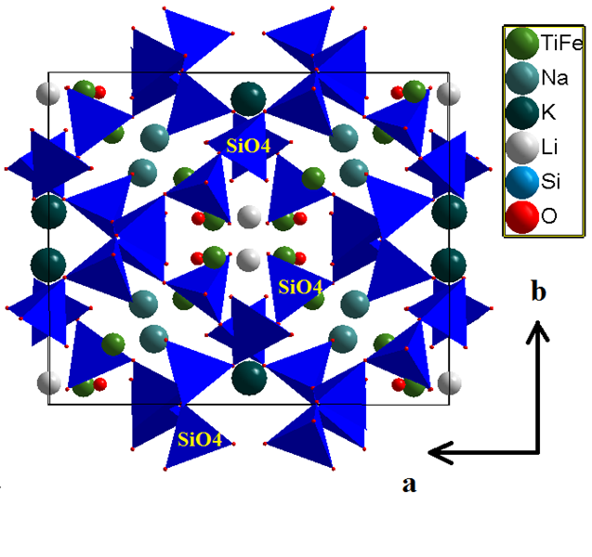
Рис. 4. Кремнекислородный каркас нептунита. Пр. гр.C2/c.

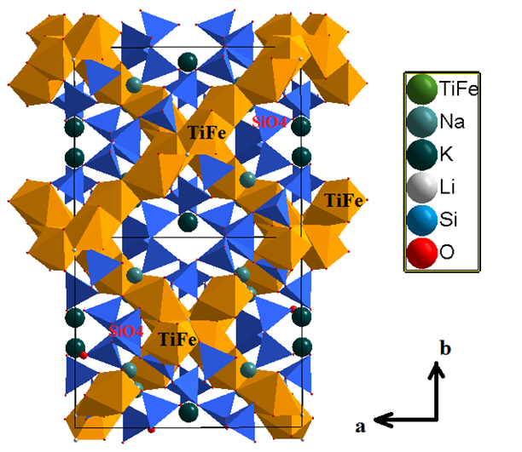
Рис. 5. Кристаллическая структура нептунита. SiO₄-тэтраэдры, образующие каркас, и цепочки из TiO₆-FeO₆-октаэдров. Пр. гр. C2/c.

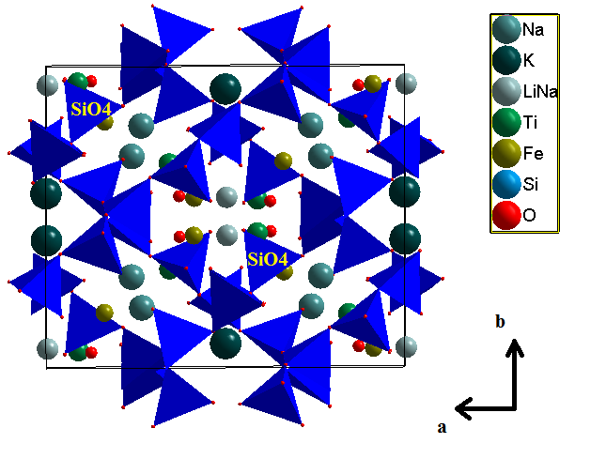
Рис. 6. Кремнекислородный каркас нептунита. Пр. гр.Cc.

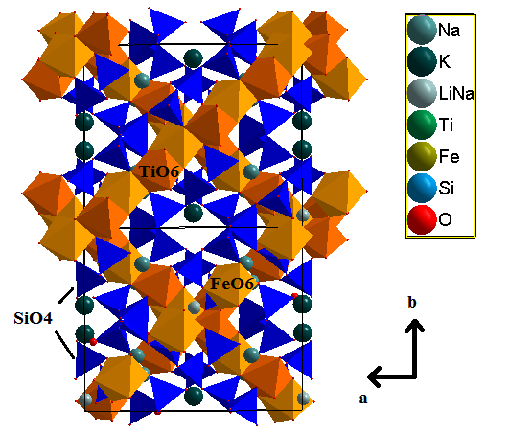
Рис. 7. Кристаллическая структура нептунита. SiO₄-тэтраэдры, образующие каркас, и цепочки из TiO₆-FeO₆-октаэдров. Пр. гр. Cc.

Рентгенофазовый анализ нептунита.

Съемка образца проводилась на приборе Rigaku Ultima IV при следующих условиях: 40кВ, 30мА, излучение CuKα диапазон углов 2Θ – 5-65^{о}, скорость съёмки – 2^{о}/мин. Обработка данных производилась с помощью программы PDXL2. Результаты анализа представлены ниже (рис. 8, табл. 9).

Таблица 9. Данные рентгенографии нептунита.
No. | 2Θ(град) | d(Å) | hkl | Интенсивность
1 | 9.160(3) | 9.647(3) | (1,1,0) | 85.31
2 | 11.37(3) | 7.773(17) | (1,1,-1) | 2.78
3 | 18.47(3) | 4.799(7) | (3,1,-1) | 100.00
4 | 19.63(4) | 4.519(9) | (0,0,2) | 19.88
5 | 23.07(3) | 3.852(4) | (1,3,-1) | 7.51
6 | 25.202(8) | 3.5308(11) | (1,3,1) | 8.77
7 | 26.871(17) | 3.315(2) | (3,3,-1) | 5.88
8 | 27.8770(16) | 3.19778(18) | (1,3,-2) | 66.47
9 | 28.765(14) | 3.1010(15) | (5,1,-2) | 0.72
10 | 29.36(2) | 3.039(2) | (3,3,-2) | 2.09
11 | 30.26(2) | 2.952(2) | (2,2,-3) | 5.19
12 | 30.884(9) | 2.8929(8) | (5,1,0) | 5.33
13 | 32.638(19) | 2.7413(16) | (5,1,-3) | 1.03
14 | 35.900(4) | 2.4994(3) | (6,2,-2) | 2.86
15 | 36.34(4) | 2.470(3) | (5,1,1) | 4.72
16 | 37.502(12) | 2.3962(7) | (4,4,0) | 4.67
17 | 41.56(4) | 2.171(2) | (0,4,3) | 2.03
18 | 47.24(5) | 1.9223(17) | (2,6,-2) | 1.43

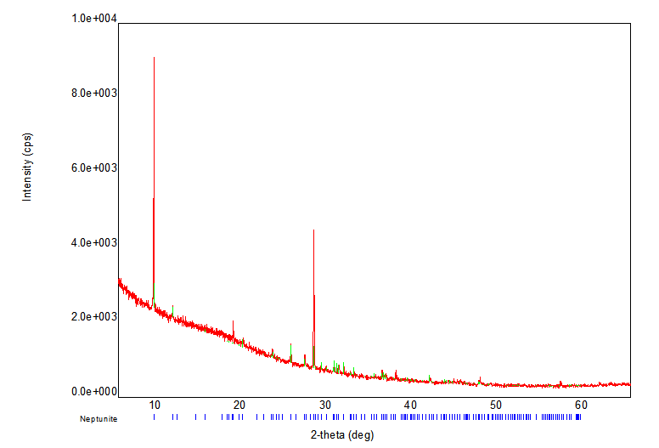
Рис. 8. Рентгенограмма нептунита.

Инфракрасная спектроскопия нептунита.

Приготовление образца и условия съемки.
Инфракрасный (ИК) спектр нептунита был получен на ИК Фурье-спектрометре Bruker Vertex 70 при комнатной температуре в диапазоне 400 – 4000 cм⁻¹. Приготовление образца проводилось по стандартной методике путем прессования в таблетки 2мг исследуемого вещества и 200 мг KBr. Обработка данных выполнена при помощи пакета программ OPUS.
Интерпретация и обсуждение ИК-спектра нептунита.
Полученный ИК спектр нептунита изображен на рис. 9. На нем отчетливо видны сильные полосы: 1130, 985, 954, 864, 829, 750, 682, 649, 557, 493 см⁻¹, широкое плечо 1020 см⁻¹ и слабые полосы 904 и 424 см⁻¹. Наблюдаемая сильная полоса поглощения 493 см⁻¹ отвечает колебаниям Me – O в FeO₆ и TiO₆ октаэдрах. Две полосы асимметричных валентных v₃ (в области 990 - 920 см⁻¹) и асимметричных деформационных v₄ (в области 660-570 см⁻¹) колебаний SiO₄ тетраэдров с симметрией С₂. Согласно Лазареву (Лазарев, 1968), наиболее высокочастотная полоса ~ 1130 см⁻¹ и плечо 1020 см⁻¹ отнесены к колебаниям v_{as} связи Si - O - Si, к колебаниям v_{s} Si - O - Si отнесена полоса 649 см⁻¹. Слабые полосы на склоне низкочастотной полосы v₃ колебаний ~ 904 см⁻¹ соответствуют валентным симметричным v₁ колебаниям SiO₄ тетраэдров.
При сравнении реальных ИК-спектров манганонептунита (Chukanov, 2014; пространственная группа Сс) и Хан-Богдинского нептунита (данная работа) для манганонептунита наблюдается предсказанное теоретико-групповым анализом расщепление полос (рис. 10). При этом наиболее существенное расщепление наблюдается в области колебаний МеО₆ октаэдров. Также расщепление полос наблюдается для области асимметричных валентных и асимметричных деформационных колебаний SiO₄ тетраэдров. Но при этом, ИК спектр изученного Хан-Богдинского нептунита также проявляет небольшое расщепление, что отчетливо видно на примере высокочастотной полосы ~ 1130 см⁻¹ (Золотарев и др. 2016).
Для сравнения было решено изучить также Хибинский нептунит (манганонептунит) методом ИК-спектроскопии. Инфракрасный (ИК) спектр был получен на том же приборе и при тех же условиях, что и для нептунита их Хан-Богдинского массива. На полученном ИК спектре (рис. 11) присутствуют следующие полосы: 3532, 3433, 1131, 1115 сл, 1020, 983, 954, 903, 856, 838, 823, 748, 683, 670 см-1. Полосы в диапазоне 670 – 748 см -1 отнесены к асимметричным деформационным колебаниям v4 связи Si-O. Полосы поглощения в диапазоне 823 – 1131 см-1 отнесены к асимметричным валентным колебаниям связей Si-O и Si-O-Si. Полосы 3532 и 3433 см-1 соответствуют валентным колебаниям О–Н связи. Присутствие этих полос, наблюдаемое на ИК спектре, делает изученный Хибинского нептунит отличным от Хан-Богдинского нептунита. Вхождение гидроксильной группы в структуру нептунита наиболее вероятно обусловлено изоморфизмом по следующей схеме Mn²⁺ +OH⁻↔Fe³⁺ +O²⁻.
Понижению общей симметрии C2/c→Cc, согласно теоретико-групповому анализу, соответствует наблюдаемое расщепление полос асимметричных валентных v3 (в области 823-1131 см-1) связей Si-O и Si-O-Si и асимметричных деформационных v4 (в области 620-570 см-1) колебаний SiO₄. Предсказанное расщепление полос наблюдалось для манганонептунита (пространственная группа Сс), описанного в работах (Золотарев и др., 2007, Chukanov, 2014).
В целом полученные данные по ИК спектроскопии находятся в согласии с данными рентгеноструктурного анализа и подтверждают понижении симметрии C2/c→Cc для изученных образцов нептунита.

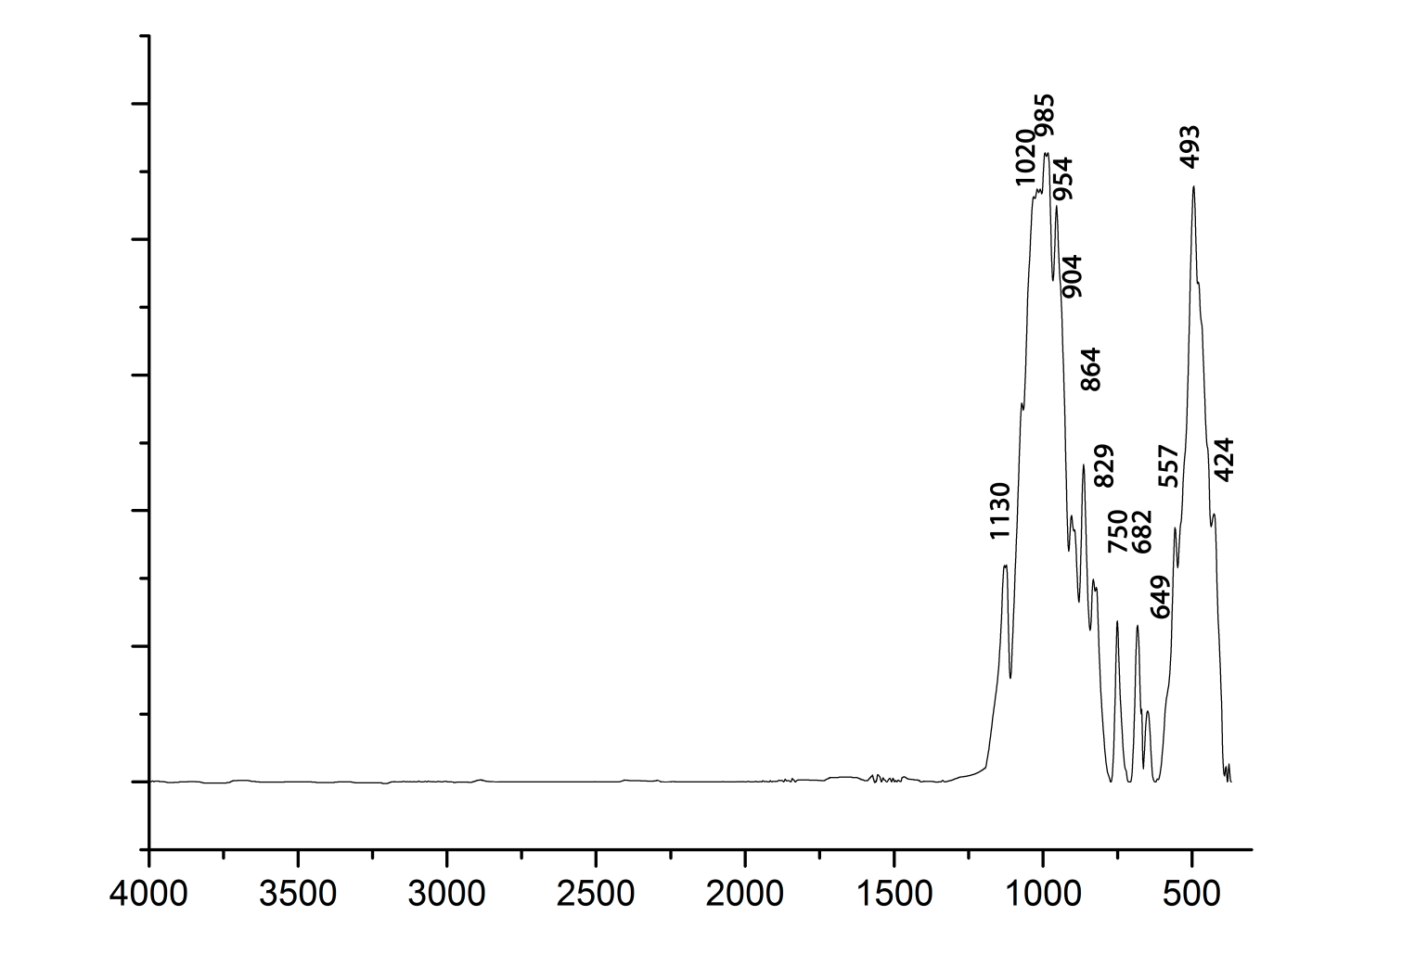
Рис. 9. Инфракрасный спектр нептунита.

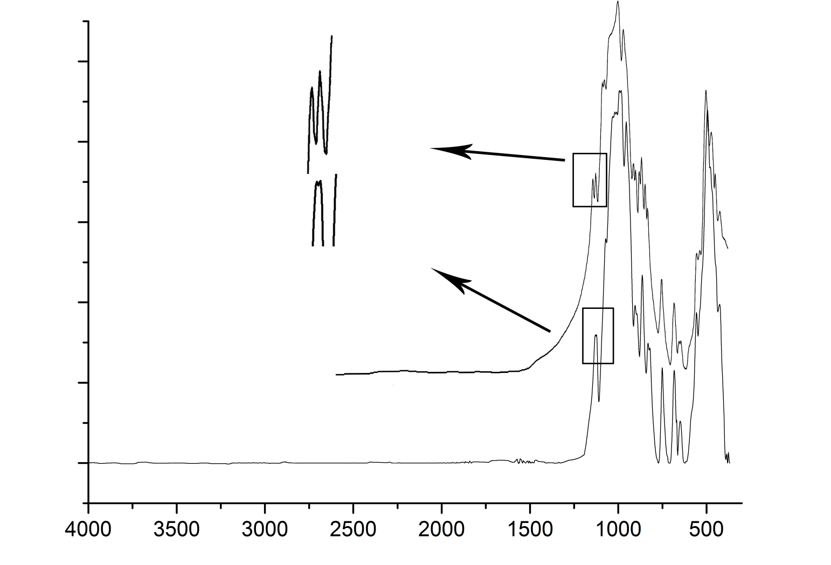
а)
б)
~1130 см⁻¹
Рис. 10. Сравнение инфракрасных спектров а) манганонептунита (Chukanov, 2014) и б) нептунита (настоящая работа).

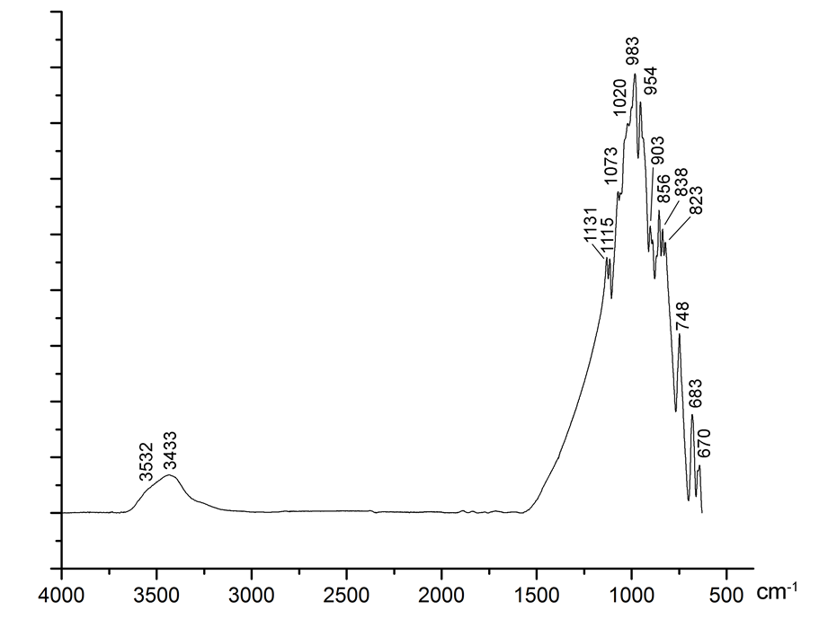

Рис. 11. Инфракрасный спектр Хибинского нептунита (манганонептунита).

Высокотемпературная рентгенография.

Высокотемпературное поведение нептунита также было изучено методом терморентгенографии in situ. Съемка проводилась на воздухе с использованием дифрактометра Rigaku Ultima, оснащенного высокотемпературной приставкой, при следующих условиях: U = 40кВ, I = 30мА, излучение CuKα. Исследование проводилось в диапазоне температур 30-800 ˚С, шаг по температуре и скорость нагрева составили 25˚С и 5˚/ в мин., соответственно. Запись рентгенограммы проводилась в диапазоне углов 2Θ, 10-60˚. Образец растирался в ступке и закреплялся на платиновой подложке с помощью спирта. Параметры элементарной ячейки при всех температурах были уточнены методом Ритвельда с использованием пакета программы Topas 4.2 (Bruker AXS 2009). Фон был смоделирован с использованием полиномиальной аппроксимации Чебышева 12-го порядка.
Главные коэффициенты тензора теплового расширения были определены с использованием аппроксимации второго порядка для зависимостей параметров элементарной ячейки от температуры в интервале 30-800 °С с помощью программы Thermal Expansion Visualizing (TEV) (Langreiter and Kahlenberg 2014). Программа Thermal Expansion Visualizing (TEV) также была использована для определения ориентировки главных осей тензора теплового расширения относительно кристаллографических осей.
Результаты расчета параметров элементарной ячейки методом Ритвельда по порошковым рентгенограммам, записанным для температур 250 и 500 °С, представлены в табл. 10.
Графики зависимости параметров элементарной ячейки при разных температурах представлены на рис. 12.
Для нептунита коэффициенты термического расширения вдоль главных осей тензора представлены в табл. 11. Поскольку минерал моноклинный, то ориентировка главных осей тензора относительно кристаллографических задается углами между данными направлениями, углы представлены в табл. 12 и 13 при температурах 250 °С и 500 °С, соответственно.

В ходе исследования было обнаружено, что минерал испытывает анизотропное расширение, где направление максимального расширения соответствует сочленению октаэдров TiO₆ и FeO₆ по вершинам, а минимальное – направлению сочленения октаэдров по рёбрам (рис. 13 и 14).
Отрицательное тепловое расширение было зарегистрировано начиная с температуры 300 °С в направлении между кристаллографическими осями, а и с (рис. 14; и, по всей видимости, объясняется шарнирной деформацией.

Таблица 10. Параметры элементарной ячейки нептунита при разных температурах (250 и 500˚С)
Т, °С | 250 | 500
а, Å | 16.4600 | 16.468
Δа | 0.0008 | 0.001
b, Å | 12.5621 | 12.6154
Δb | 0.0007 | 0.0009
с, Å | 10.0200 | 10.0373
Δc | 0.0006 | 0.0006
β, ° | 115.542 | 115.524
Δβ | 0.004 | 0.005
V, Å³ | 1869.3 | 1881.7
ΔV | 0.2 | 0.2

Таблица 11. Коэффициенты термического расширения нептунита, × 10⁻⁶
Т, ˚С | α₁₁ | α₂₂ | α₃₃
250 | 4.2 | 1.9 | 9.1
500 | -9.5 | 1.7 | 6.7
α11, α22, α33 - коэффициенты термического расширения

Таблица 12. Углы (в градусах) между главными направлениями тензора термического расширения и кристаллографическими осями для нептунита при 250 °С.
 | α₁₁ | α₂₂ | α₃₃
a | 41.6 | 90.0 | 131.6
b | 90.0 | 0.0 | 90.0
c | 74.0 | 90.0 | 16.0

Таблица 13. Углы (в градусах) между главными направлениями тензора термического расширения и кристаллографическими осями для нептунита при 500 °С.
 | α₁₁ | α₂₂ | α₃₃
a | 51.7 | 90.0 | 141.7
b | 90.0 | 0.0 | 90.0
c | 63.9 | 90.0 | 26.1
α11, α22, α33 - коэффициенты термического расширения
a, b, c – кристаллографические оси

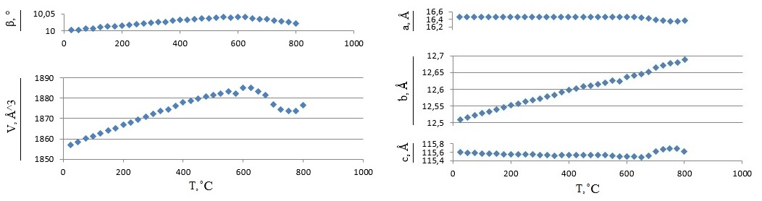
Рис. 12. Графики зависимости параметров элементарной ячейки нептунита от температуры.

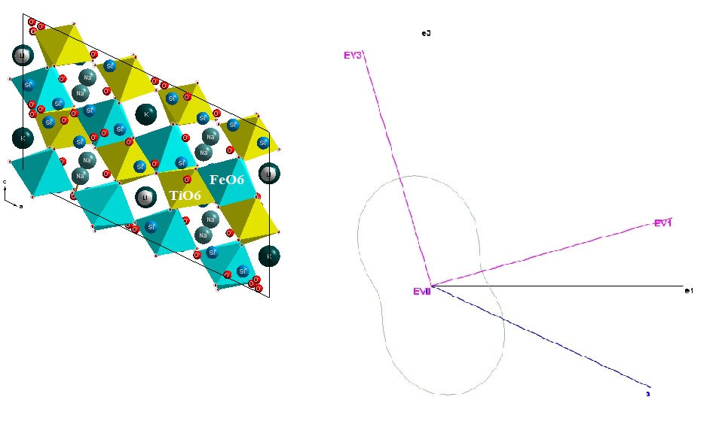
Рис. 13. Минимальное расширение при 250 °С.
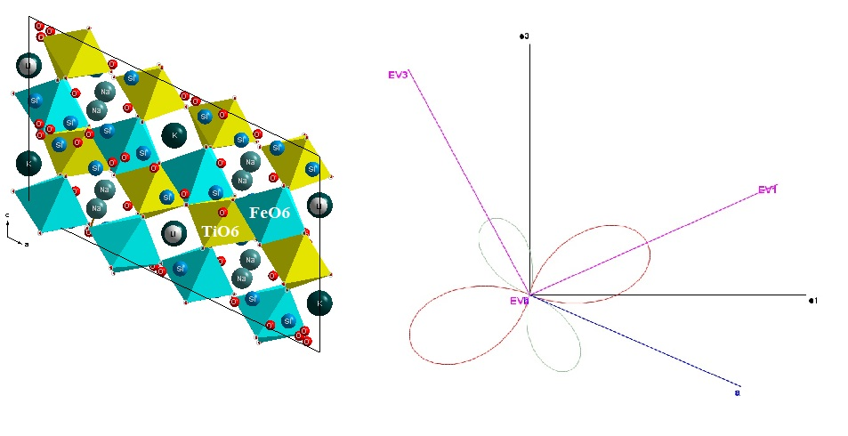
Рис. 14. Отрицательное расширение при 500 °С.

Термогравиметрический анализ и дифференциальная сканирующая калориметрия.

ТГ и ДСК были проведены дифференциальном сканирующем калориметре Netzsch STA 449 F3, с возможностью записи кривых ДСК и ТГА и с соответствующим программным обеспечением.
Условия съемки: скорость нагрева 10 ˚С/мин, среда Ar-O, поток 50 мл/мин. Исследование проводилось в температурном интервале от 25 до 1000 ˚С. Результаты съемки ТГА и ДСК представлены на рисунке 15.
Из анализа данных видно (рис. 15) наличие двух пиков в районе 570 °С и 850 °С, отвечающих эндотермическим эффектам поглощение системой тепла. Первый пик видимо связан с фазовым переходом кварца, примесно содержащимся в порошковой пробе нептунита, второй с распадом собственно нептунита.

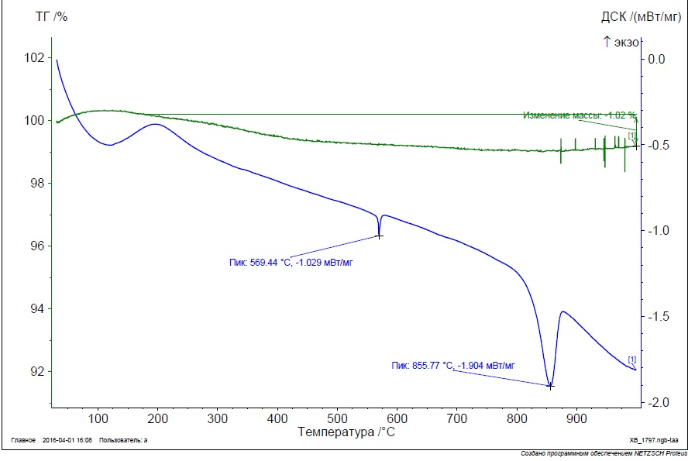
Рис. 15. График ТГ и ДСК для нептунита. Зеленым цветом показана кривая, характеризующая потерю массы образца при нагревании, а синим – кривая, отображающая термические эффекты.

. Химический анализ.

Химические составы были изучены на сканирующем электронном микроскопе Hitachi S-3400N на анализаторе AzTec Energy 350 (20кВ, 1.5 нА, диаметр пучка 5 µм).
Для исследования помимо образцов нептунит из массива Хан-Богдо (табл. 14), были также отобраны зерна нептунита (манганонептунита) из Хибинского щелочного массива (табл 15). Кроме того, данные по химическому составу исследованного в работе образца Хан-Богдинского нептунита были предоставлены Н.В. Владыкином (табл. 16), которые находятся в хорошем соответствии с полученными нами данными (табл. 14).
Если сравнить таблицы 14-16 и 15, то можно заметить, что образец из Хан-Богдо чисто железистый, т.е. собственно нептунит, а Хибинский нептунит является Mn-доминантым, т.е. манганоонептунитом.
Из полученных данных химических анализов образцов нептунита (табл. 16) из Хан-Богдинского щелочного массива эмпирическая формула нептунита имеет следующий вид: (K_{0.83}Cs_{0.02}Zn_{0.02}Ca_{0.01})_{Σ0.88}Na_{1.84}Li_{0.80}(Fe²⁺_{1.50}Fe³⁺_{0.42}Mn_{0.16}Mg_{0.03})_{Σ2.11}Ti_{2.04}(Si_{7.54}Al_{0.49}) _{Σ8.03}O₂₂(O,OH)₂, что хорошо согласуется с формулой рассчитанной на основе рентгеноструктурного анализа:
K_{0.97}Na_{1.90}(Li_{0.94}Na_{0.06})_{Σ1.00}(Fe_{1.80}Mn_{0.15}Mg_{0.05})_{Σ2.00}Ti₂Si₈O₂₂(O,OH)_{2.}

Таблица 14. Химический состав нептунита, массив Хан-Богдо.

Оксиды | Вес. % | Элемент | Количество атомов на формулу (на 24O)
К₂O | 4.95 | K | 0.94
Na₂O | 7.08 | Na | 2.03
Fe₂O₃ | - | Fe³⁺ | -
FeO | 15.65 | Fe²⁺ | 1.94
Al₂O₃ | - | Al | -
TiO₂ | 18.11 | Ti | 2.02
Li₂O* | 1.5 | Li | 0.89
MgO | - | Mg | 0.10
CaO | - | Ca | -
ZnO | - | Zn | -
Cs₂O | - | Cs | -
MnO | 1.64 | Mn | 0.21
SiO₂ | 53.69 | Si | 7.95
Сумма | 102.62 | O | 24.00
* содержание Li примерно определено по структурным данным

Таблица 15. Химический состав нептунита (манганонептунита), Хибинский массива.

Оксиды | Вес. % | Элемент | Количество атомов на формулу (на 24O)
К₂O | 5.15 | K | 0.97
Na₂O | 7.19 | Na | 2.06
Fe₂O₃ | - | Fe³⁺ | -
FeO | 2.25 | Fe²⁺ | 0.28
Al₂O₃ | - | Al | -
TiO₂ | 17.62 | Ti | 1.96
Li₂O* | 1.5 | Li | 0.89
MgO | 0.46 | Mg | 0.10
CaO | - | Ca | -
ZnO | - | Zn | -
Cs₂O | - | Cs | -
MnO | 12.89 | Mn | 1.62
SiO₂ | 54.42 | Si | 8.06
Сумма | 101.48 | O | 24.00
* содержание Li примерно определено по структурным данным

Таблица 16. Химический состав нептунита, массив Хан-Богдо (данные Н.В. Владыкина).

Оксиды | Вес. % | Элемент | Количество атомов на формулу (на 24O)
К₂O | 4.36 | K | 0.83
Na₂O | 6.33 | Na | 1.84
Fe₂O₃ | 3.72 | Fe³⁺ | 0.42
FeO | 11.94 | Fe²⁺ | 1.50
Al₂O₃ | 2.80 | Al | 0.49
TiO₂ | 18.11 | Ti | 2.04
Li₂O* | 1.32 | Li | 0.80
MgO | 0.15 | Mg | 0.03
CaO | 0.08 | Ca | 0.01
ZnO | 0.17 | Zn | 0.02
Cs₂O | 0.30 | Cs | 0.02
MnO | 1.23 | Mn | 0.16
SiO₂ | 50.22 | Si | 7.54
Сумма | 100.73 | O | 24.00
*содержание Li определено методом атомной абсорбции

Глава 2. Кристаллохимия эльпидита.

Эльпидит - минерал, цепочечный силикат Na и Zr с Н₂О, c общей формулой Na₂ZrSi₆ O₁₅• 3H₂O. Теоретический состав: Na₂O — 10,34, ZrO₂ — 20,55, SiO2 — 60,10, Н₂О — 9,01. В эльпидите из Монголии (Хан-Богдинский массив) содержится до 3,52% СаО; отмечается частичное замещение Na на Са по схеме 2Na> Ca. Са-аналог эльпидита — армстронгит CaZrSi₆O₁₅ • 2,5 H₂O и К-аналог — делиит K₂ZrSi₆O₁₅. Эльпидит, был впервые описан в конце 19-го века (Lindstrom, 1894). Несмотря на то, что структурные исследования этого минерала проводились и ранее, в отношении структуры до сих пор существует некоторая неоднозначность. Структура эльпидита впервые была решена отечественными авторами на материале взятого с Ловозерского массива Кольского п-ва (Неронова и Белов, 1963, 1964). Позднее эльпидит был обнаружен в щелочных породах Квебека (Канада) и описан с удвоенным параметром b по сравнению с Ловозерским эльпидитом (Cannillo et. al., 1973).

Физические свойства эльпидита:
Сингония | Ромбическая
Пространственная группа | Рbсm, Pmma
Цвет | Бесцветный, Белый, Желтый, Розовый
Цвет черты | Белая
Блеск | Стеклянный
Спайность | Совершенная
Твердость | 5-7
Плотность | 2,52 — 2,63 г/см³
Морфология | Вытянутые волокнистые кристаллы
Доп. информация | Прозрачный, хрупкий

2.1. Рентгеноструктурный анализ эльпидита.

Монокристальная съемка образца нептунита проводилась на дифрактометре Agilent Technologies (Oxford Diffraction) «Xcalibur» с использованием МоКα излучения (λ= 0.71073 Å). Структура исследуемого образца была решена с помощью пакета программ WinGX, использующего программу Shelx (Sheldrick, 2008) как основную программу рентгеноструктурного анализа. Кристаллографические данные и параметры уточнения образца представлены в таблице 17. Окончательная модель включает в себя анизотропное уточнение позиций всех атомов, координаты и эквивалентные тепловые параметры атомов представлены в таблице 18, основные межатомные расстояния в таблице 19, анизотропные тепловые параметры в таблице 20.
Для структуры эльпидита характерны ленты (сдвоенные цепочки) состава [Si₄O₁₅] вытянутые вдоль оси с, аналогичные лентам в эпидидимите. Эти ленты повторяются трансляцией в направлении осей, а и b. Между собой они связаны ZrO6-октаэдрами (длинна связей <Zr-O> в среднем равна 2.09 Å) и создают трехмерный анионный каркас (Григорьева и др., 2011), который изображен на рисунке 16. В его полостях располагаются атомы Na и молекулы Н₂О. Выделяются две неэквивалентные позиции Na: Na(1) образуют с кислородом октаэдры с длинами связей в среднем равным 2.46 Å, чередующиеся вдоль оси b с ZrO6-октаэдрами и связанные с ними по ребрам (рис. 17). В нашем случае позиция Na(1) имеет заселенность Na_{0.8}Ca_{0.2}, т.е. изученный эльпидит является кальциевым. Na в позиции Na(2) имеет координационное число 8 со средней длиной связи 2.66 Å, чередующихся с ZrO6-октаэдрами и кремнекислородными тетраэдрами вдоль оси а. Стоит отметить, что позиция Na(2) разупорядочена относительно элементов симметрии, что выражается в заселенности позиции равной 0.5. ZrO6-октаэдры вместе с Na-полиэдрами образуют параллельные (001) слегка гофрированные слои, переложенные “эпидидимитовыми” лентами. Слабо связанная цеолитная вода располагается в свободных вершинах Na-полиэдров (позиции O7 и O8). Что интересно структура адекватно описывается в рамках пространственной группе Pmma с параметрами ячейки около 14, 7, 7 Å, что интересно с точки зрения существующей научной дискуссии относительно выбора ячейки минерала.
Кристаллохимическая формула, рассчитанная на основе данных рентгеноструктурного анализа, имеет следующий вид: (Na_{1.8}Ca_{0.2})Zr(Si₆O₁₅)·3H₂O. По предварительным данным микрозондового анализа в изученных образцах содержится около 2% CaO, что согласуется со структурными данными.

Таблица 17. Кристаллографические данные и параметры уточнения структуры эльпидита.
Сингония | Ромбическая
Пространственная группа | Pmma
Параметры элементарной ячейки a, b, c (Å) | 14.6453(8), 7.1523(3), 7.3484(3)
Объем элементарной ячейки (Å³) | 769.73 (6)
Z | 2
ρ_{calc (}мг/мм³) | 2.582
Коэффициент поглощения (мм⁻¹) | 1.411
F(000) | 585.0
Излучение | MoKα (λ = 0.71073)
Диапазон значений 2Θ^{о} | от 5.564 до 65.974
Диапазон значений h, k, l | -22 = <h = <10, -10 = <k = <10, -10 = <l = <4
Всего рефлексов | 4866
Всего независимых рефлексов | 1516 [Rint = 0.031, Rsigma =0.032]
Данные/фиксированные  параметры/уточняемые параметры | 1516/0/83
S | 1.063
R1 [I>=2σ (I)], wR2 [I>=2σ (I)] | R₁ = 0.0314  wR₂ = 0.0859
R1, wR2 (по всем данным) | R₁ = 0.0387,  wR₂ = 0.0899
Максимальный и минимальный пики  на разностной карте электронной плотности, e Å⁻³ | 0.88, -1.14

Таблица 18. Координаты и эквивалентные тепловые параметры атомов в структуре эльпидита.
Заселенность | Атом | x | y | z | U_{eq}, Å²*10³
Na_{0.8}Ca_{0.2} | Na1 | 0.5 | 0.5 | 0 | 17.0
Na_{0.5} | Na2 | 0.25 | 0.9417(4) | -0.0385(9) | 33.9(7)
Zr | Zr1 | 0.5 | 0.5 | 1.0 | 5.2(2)
Si | Si1 | 0.3583(5) | 1.0 | 0.5935(7) | 8.0(3)
Si | Si2 | 0.3549(4) | 0.7223(8) | 0.2780(2) | 8.2(9)
O | O1 | 0.4119(8) | 1.0 | 0.7799(6) | 15.1(5)
O | O2 | 0.4207(3) | 0.7876(1) | 0.1188(7) | 16.0(2)
O | O3 | 0.25 | 0.7814(3) | 0.2317(2) | 18.0(5)
O | O4 | 0.25 | 1.0 | 0.6395(0) | 17.6(8)
O | O5 | 0.3611(8) | 0.5 | 0.3087(4) | 16.0(6)
O | O6 | 0.3823(8) | 0.8150(9 ) | 0.4735(4) | 16.8(1)
Ow | O7 | 0.5826(2) | 0.5 | 0.2719(5) | 26.2(9)
Ow | O8 | 0.25 | 0.6202(3) | -0.1231(1) | 46.2(5)

Табл. 19. Межатомные расстояния (Å) в структуре эльпидита.
Zr1 | O1 | 2.068(2) x2 | Na1 | O7 | 2.336(2) x2
Zr1 | O2 | 2.102(2) x4 | Na1 | O2 | 2.518(3) x4
<Zr-O> |  | 2.091 | <Na1-O> |  | 2.458
Si1 | O1 | 1.579(2) | Na2 | O3 | 2.294(4)
Si1 | O4 | 1.622(1) | Na2 | O8 | 2.382(10)
Si1 | O6 | 1.628(2) x2 | Na2 | O4 | 2.402(5)
<Si1-O> |  | 1.615 | Na2 | O1 | 2.753(3) x2
Si2 | O2 | 1.585(2) | Na2 | O3 | 2.805(5)
Si2 | O3 | 1.609(1) | Na2 | O2 | 2.968(3) x2
Si2 | O4 | 1.630(1) | <Na2-O> |  | 2.665
Si2 | O6 | 1.633(2)
<Si2-O> |  | 1.614

Табл. 20. Анизотропные тепловые параметры для атомов эльпидита (Å²×10³).
Атом | U₁₁ | U₂₂ | U₃₃ | U₂₃ | U₁₃ | U₁₂
Zr1 | 5.33 | 6.13 | 4.20 | 0.0 | 0.15 | 0.0
Si1 | 8.26 | 9.59 | 6.27 | 0.0 | -0.82 | 0.0
Si2 | 8.73 | 5.95 | 10.19 | -1.15 | 2.13 | -0.61
Na1 | 26.02 | 9.08 | 15.89 | 0.0 | 7.52 | 0.0
O1 | 15.79 | 21.57 | 8.10 | 0.0 | -4.89 | 0.0
O2 | 16.15 | 20.82 | 11.03 | 1.69 | 3.58 | -5.11
O3 | 9.24 | 13.57 | 31.33 | 3.49 | 0.0 | 0.0
O4 | 10.55 | 31.22 | 11.26 | 0.0 | 0.0 | 0.0
O5 | 18.25 | 5.64 | 24.29 | 0.0 | -1.94 | 0.0
O6 | 21.99 | 13.45 | 14.98 | -5.28 | 1.17 | -1.15
O7 | 29.34 | 24.00 | 25.52 | 0.0 | -9.02 | 0.0
O8 | 38.95 | 59.63 | 40.16 | -12.20 | 0.0 | 0.0
Na2 | 37.85 | 46.57 | 17.47 | 3.83 | 0.0 | 0.0

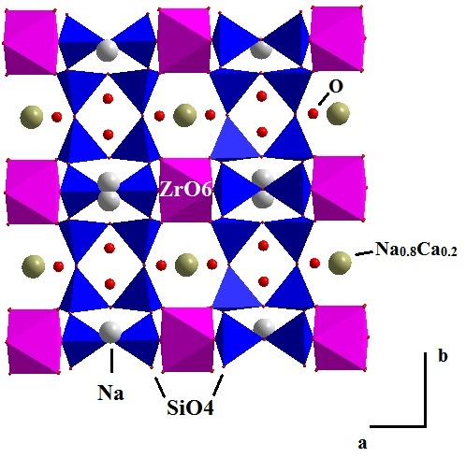
Рис. 16. Вытянутые ленты [Si₄O₁₅] между октаэдрами ZrO6 вдоль оси b в структуре эльпидита.
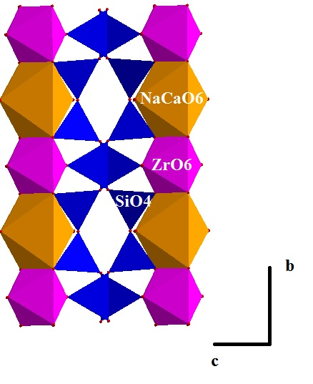
Рис. 17. Чередование октаэдров NaCaO6 и ZrO6 вдоль оси b в структуре эльпидита.

2.2. Инфракрасная спектроскопия эльпидита.

В инфракрасном спектре эльпидита (рис. 18.) присутствуют следующие полосы поглощения: 3551, 3454, 3265, 1649, 1160, 1122, 1016, 779, 634, 434 см⁻¹. Полосы в диапазоне 634 – 748 см ⁻¹ отвечают v₄ колебаниям Si-O связи. Полосы поглощения в диапазоне 779 – 1160 см⁻¹ отнесены к асимметричным валентным колебаниям связей Si-O и Si-O-Si в сдвоенных цепочках кремнекислородных тетраэдров. Полоса поглощения при 434 см⁻¹ отвечает деформационным колебаниям MeO₆ октаэдров связи Na-O, Zr-O. Полоса поглощения 1649 см⁻¹ соответствует деформационным колебаниям О-Н связи в молекулах воды, располагающейся в полостях структуры. Полосы 3551, 3454 и 3265 см⁻¹ соответствуют валентным колебаниям О-Н связи.
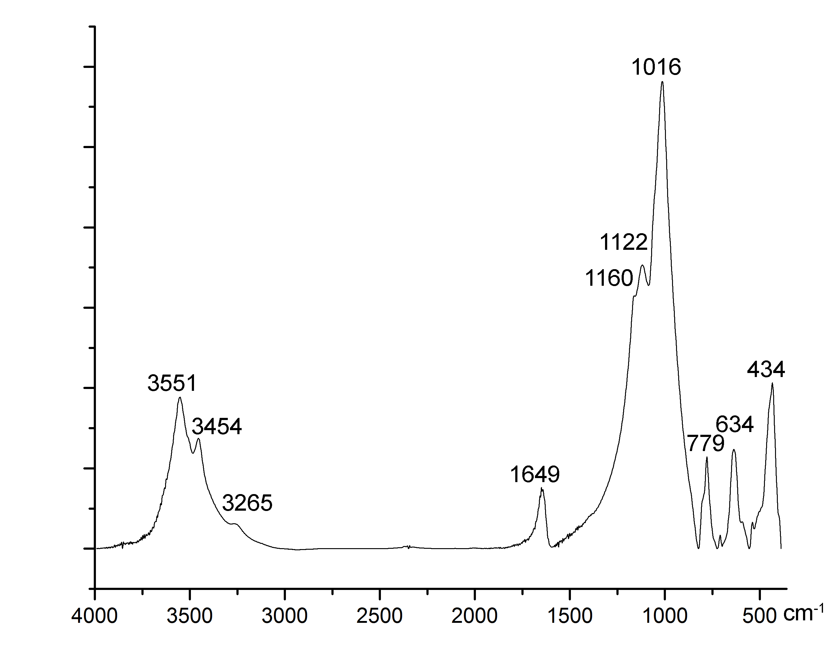
Рис. 18. Инфракрасный спектр эльпидита.

Глава 3. Кристаллохимия Ti-дэлиита.

Дэлиит K₂ZrSi₆O₁₅, редкий акцессорный минерал, впервые описанный в 1952 (Van Tassel, 1952) в агпаитовых гранитах (среднезернистые граниты в трахитовых и базальтовых туфах) острова Вознесения (Ascension Island - вулканический остров, расположенный в южной части Атлантического океана). Делиит назван в честь Р.А. Дели (Reginald Aldworth Daly, 1871-1957), американского петролога, оставившего значительный вклад в изучение геологии острова Вознесения. Позже дэлиит также был описан в агпаитовых гранитах Антарктиды (Harris and Rickard, 1987), в агпаитовых кварцевых сиенитах Азорских островов (Cann, 1967), в калиевых агпаитовых сиенитах Западной Норвегии (Robins et al., 1983), в лампроитах (канкалитах) р-на Канкарикс, Испания (Linthout et al., 1988). В 1982 году впервые был описан дэлиит из пород Мурунского массива (Лазебник и Махотко, 1982), позднее также был описан титанистый дэлиит из пород Мало-Мурунского массива (Конев и др., 1996). Кристаллическая структура дэлиита впервые была расшифрована в 1965 (Fleet, 1965) на основе эталонного материала (с острова Вознесения); в 1996 была уточнена кристаллическая структура титанистого дэлиита (Конев и др., 1996).
Объектом данного исследования явился Ti-содержащего дэлиита из пород чароитового комплекса Мурунского щелочного массива (рис .19).

Физические свойства дэлиита:
Сингония | Триклинная
Цвет | Бесцветный, Белый, Коричневый, Розовый
Цвет черты | Коричневато-бурая
Блеск | Стеклянный
Спайность | Совершенная
Твердость | 7,5
Плотность | 2,84 г/см³
Морфология | Короткопризматические кристаллы
Доп. информация | Прозрачный, хрупкий

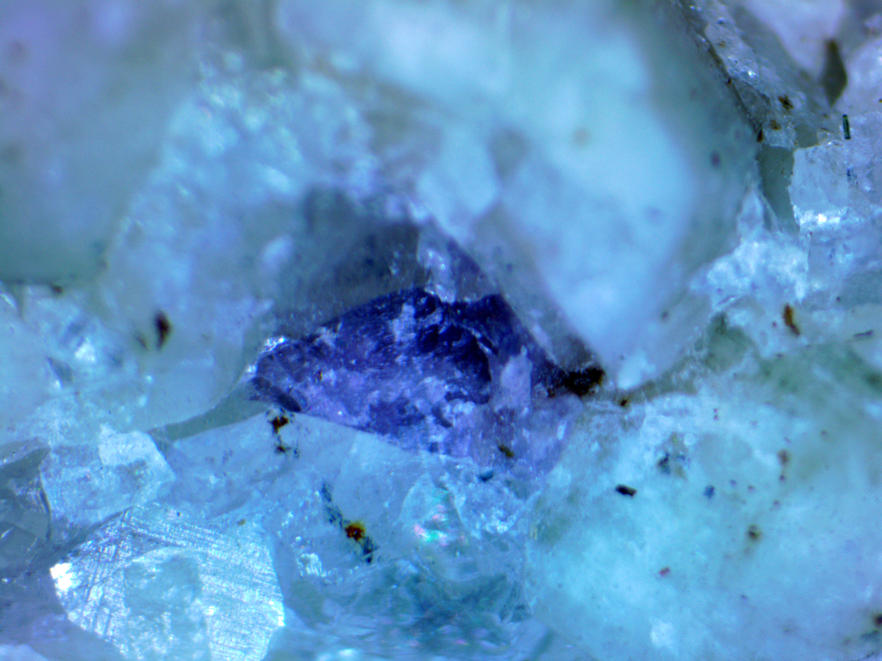

Рис. 19. Кристалл Ti-дэлиита.

3.1. Рентгеноструктурный анализ Ti-дэлиита.

Монокристальная съемка образца дэлиита проводилась на дифрактометре Bruker «SMART APEX II» с использованием МоКα излучения (λ= 0.71073 Å). Структура исследуемого образца была решена с помощью пакета программ WinGX, использующего программу Shelx (Sheldrick, 2008) как основную программу рентгеноструктурного анализа.
Основные кристаллографические данные и параметры уточнения образца представлены в таблице 22. Окончательная модель включает в себя координаты и анизотропные тепловые параметры для всех атомов (табл. 23 и 24). Межатомные расстояния (Å) дэлиита представлены в таблице 25.
Проекции структуры дэлиита на основе данных рентгеноструктурного анализа была построена с помощью программы Diamond 3.2. Основу структуры составляют гофрированные слои из SiO₄-тэтраэдров параллельные (010), которые состоят из цепочек искаженного волластонитового типа. Кремнекислородные слои между собой они связаны с помощью (Zr, Ti)O₆-октаэдров (рис. 20, 21). В межкаркасном пространстве располагаются катионы К. Подобные кремнекислородные слои довольно необычны для силикатов. Они содержат 4- , 6- и 8- членные кольца Si0₄-тетраэдров. В основном слоистые силикаты составлены либо целиком из 6-членных колец тетраэдров, или связанных 4- и 8- членных колец. Структура на основе слоев 6-членных колец может иметь все свободные тетраэдрические вершины так же, как у слюд, талька и т.д., или имеют более искаженные кольца способные дать гофрированные слои, как в Li₂Si₂0₅ (Liebau, 1961a). Liebau (1962) классифицировал все слоистые силикаты на основе типа цепи, из которых образуются слои. Он составил список структур таких, как одно-, двух-, трех-, четырехслойные и т.д. в зависимости от количества тетраэдров в повторяющемся звене, составляющей цепи (S. G. Fleet, 1964). По этой классификации дэлиит относиться к трёхслойным постройкам. По результатам уточнения кристаллической структуры было определено, что в изученном образце дэлиита цирконий частично замещается титаном, с соотношением Ti:Zr = 0.3:0.7, что подтверждается данными химического анализа. Таким образом, изученный образец охарактеризовать как Ti-дэлиит.
Таблица 22. Кристаллографические данные и параметры уточнения структуры Ti-дэлиита.
Сингония | Триклинная
Пространственная группа | Р-1
Параметры элементарной ячейки a, b, c (Å) | 7.3306(9), 7.6298(9), 6.9167(8)
α, β, γ(°) | 105.846(6), 112.328(5), 99.368(6)
Объем элементарной ячейки (Å³) | 328.45(7)
Z | 1
ρ_{calc (}мг/мм³) | 3.164
Коэффициент поглощения (мм⁻¹) | 2.672
F(000) | 304.0
Излучение | MoKα (λ = 0.71073)
Диапазон значений 2Θ | от 5.818⁰ до 69.994⁰
Диапазон значений h, k, l | -11 ≤ h ≤ 11, -12 ≤ k ≤ 12,  -11 ≤ l ≤ 11
Всего рефлексов | 12196
Всего независимых рефлексов | 2883 [R_{int} = 0.0282,  R_{sigma} = 0.0239]
Данные/фиксированные  параметры/уточняемые параметры | 2883/0/113
S | 1.095
R1 [I>=2σ (I)], wR2 [I>=2σ (I)] | R₁ = 0.0251, wR₂ = 0.1107
R1, wR2 (по всем данным) | R₁ = 0.0289, wR₂ = 0.1249
Максимальный и минимальный пики  на разностной карте электронной плотности, e Å⁻³ | 0.64, -1.44

Таблица 23. Координаты и эквивалентные тепловые параметры (Å²*10³) атомов в структуре Ti-дэлиита.
Атом | x | y | z | U_{eq}
Zr* | 0 | 0 | 0 | 9.08(6)
Si1 | 0.49948(6) | 0.68295(5) | 0.168282(6) | 10.09(8)
Si2 | 0.18577(6) | 0.73882(5) | 0.30371(6) | 10.79(8)
Si3 | 0.18577(6) | 0.73882(5) | 0.30371(6) | 10.57(8)
K | 0.29059(6) | 0.18420(6) | 0.70618(7) | 29.78(10)
O1 | 0.5 | 0.5 | 0.5 | 25.0(4)
O2 | 0.01224(18) | 0.57591(17) | 0.3018(2) | 21.0(2)
O3 | 0.09096(19) | 0.80600(17) | 0.81948(19) | 18.9(2)
O4 | 0.10100(17) | 0.91297(15) | 0.26951(18) | 15.14(19)
O5 | 0.25604(17) | 0.64626(16) | 0.11156(18) | 16.5(2)
O6 | 0.27910(17) | 0.19308(17) | 0.1222(2) | 20.7(2)
O7 | 0.35702(17) | 0.60347(17) | 0.7904(2) | 17.9(2)
O8 | 0.38829(16) | 0.81008(15) | 0.54520(17) | 14.16(18)
* заселенность позиции Zr равна Zr_{0.7}Ti_{0.3}

Таблица 24. Анизотропные тепловые параметры для атомов Ti-дэлиита (Å²×10³).
Атом | U₁₁ | U₂₂ | U₃₃ | U₂₃ | U₁₃ | U₁₂
K | 23.25(18) | 30.56(19) | 27.05(19) | -0.29(15) | 11.70(15) | 4.47(14)
Zr | 7.83(9) | 9.42(9) | 9.43(9) | 4.29(7) | 2.67(7) | 2.75(6)
Ti | 7.83(9) | 9.42(9) | 9.43(9) | 4.29(7) | 2.67(7) | 2.75(6)
Si1 | 9.56(15) | 12.34(15) | 9.36(15) | 4.23(12) | 4.85(12) | 3.79(12)
Si2 | 10.86(16) | 12.01(15) | 10.69(16) | 4.31(12) | 6.19(13) | 2.68(12)
Si3 | 10.53(15) | 11.52(15) | 9.20(15) | 3.81(12) | 4.18(12) | 2.73(12)
O1 | 36.1(10) | 26.5(8) | 16.0(7) | 4.6(6) | 13.4(7) | 19.6(7)
O2 | 19.8(5) | 18.7(5) | 18.4(5) | 3.6(4) | 8.7(4) | -4.7(4)
O3 | 25.1(5) | 20.3(5) | 17.5(5) | 10.1(4) | 11.2(4) | 13.1(4)
O4 | 16.1(4) | 16.5(4) | 14.1(4) | 6.8(4) | 5.9(4) | 8.0(4)
O5 | 20.4(5) | 21.7(5) | 12.1(4) | 7.9(4) | 9.0(4) | 10.8(4)
O6 | 13.4(5) | 21.7(5) | 19.3(5) | 8.3(4) | 1.1(4) | -0.3(4)
O7 | 17.0(5) | 25.5(5) | 22.3(5) | 14.7(4) | 14.5(4) | 9.9(4)
O8 | 13.1(4) | 14.7(4) | 11.2(4) | 5.8(3) | 1.5(3) | 3.3(3)

Таблица 25. Межатомные расстояния (Å) в структуре Ti-дэлиита.
Zr-O3 x2 | 2.0344(12) |  | Si1-O1 | 1.6090(4)
Zr-O4 x2 | 2.0619(10) |  | Si1-O6 | 1.5775(12)
Zr-O6 x2 | 2.0238(11) |  | Si1-O7 | 1.6255(11)
<Zr-O> | 2.040 |  | Si1-O8 | 1.6381(11)
 |  |  | <Si1-O> | 1.612
K-O2 | 3.0929(14)
K-O4 | 2.9258(12) |  | Si2-O2 | 1.6181(12)
K-O4 | 2.7924(12) |  | Si2-O3 | 1.5841(12)
K-O5 | 2.9723(13) |  | Si2-O5 | 1.6377(11)
K-O6 | 2.8930(14) |  | Si2-O7 | 1.6213(11)
K-O7 | 3.1852(14) |  | <Si2-O> | 1.615
K-O7 | 3.0115(13)
K-O8 | 3.0719(12) |  | Si3-O2 | 1.6207(12)
<K-O> | 2.993 |  | Si3-O4 | 1.5926(11)
 |  |  | Si3-O5 | 1.6299(11)
 |  |  | Si3-O8 | 1.6269(11)
 |  |  | <Si3-O> | 1.618

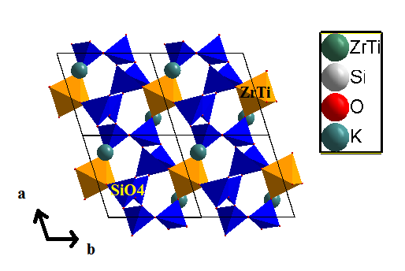
Рис. 20. Кристаллическая структура Ti-дэлиита.

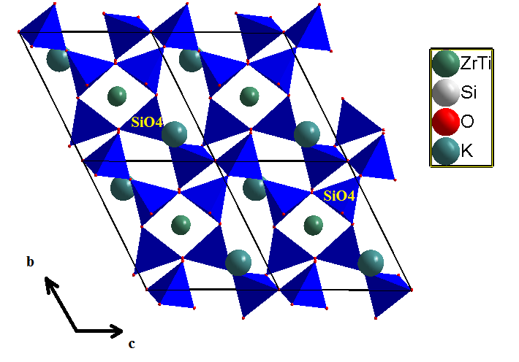
Рис. 21. Слои SiO₄-тэтраэдров в структуре Ti-дэлиита.

3.2. Рентгенофазовый анализ Ti-дэлиита.

Съемка образца проводилась на приборе Rigaku «MiniFlex II» при следующих условиях: 30кВ, 15мА, излучение CuK диапазон углов 2Θ – 5-100^{о}, скорость съёмки – 2^{о}/мин. Обработка данных производилась с помощью программы PDXL. Результаты анализа представлены ниже (рис. 22, табл. 26).

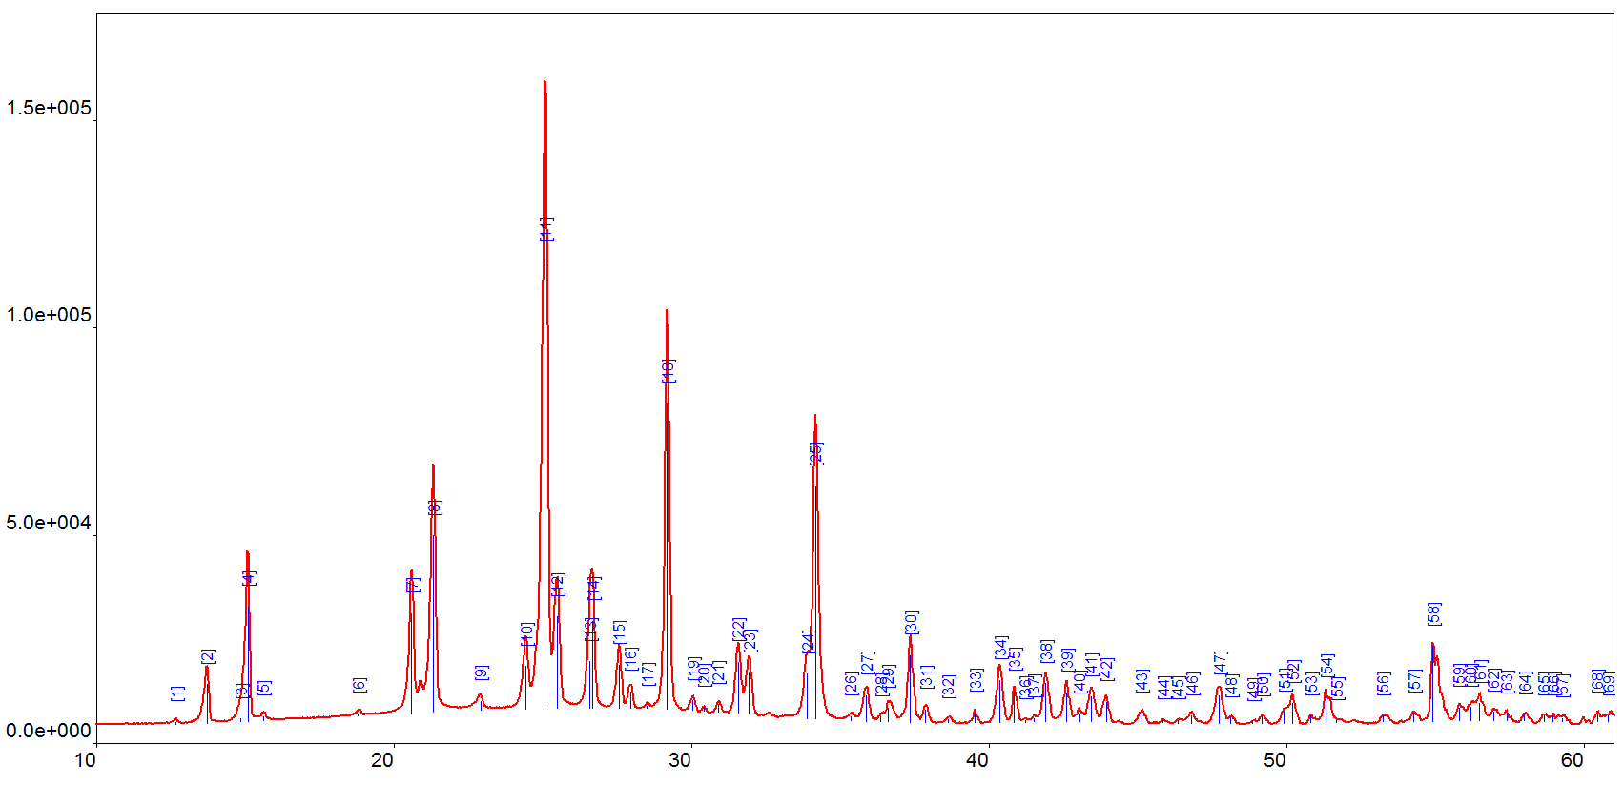
Интенсивность, импульс/c
2°θ
Рис. 22. Рентгенограмма Ti-дэлиита.

Таблица 26. Данные рентгенофазового анализа Ti-дэлиита.
 | 2Θ° эксп. | d(Å) эксп. | d(Å) выч. | hkl | Относительная  интенсивность
1 | 12.669(15) | 6.981(8) | 6.99630 | 010 | 1
2 | 13.713(2) | 6.4523(10) | 6.46915 | 100 | 9
3 | 14.8548 | 5.95872 | 5.95208 | 001 | <1
4 | 15.094(3) | 5.8648(11) | 5.87745 | 10-1 | 24
5 | 15.607(19) | 5.673(7) | 5.66858 | 1-10 | 1
6 | 18.79(2) | 4.718(6) | 4.71351 | 11-1 | 2
7 | 20.585(2) | 4.3111(5) | 4.31348 | 1-1-1 | 20
8 | 21.317(2) | 4.1646(4) | 4.16925 | 110 | 39
9 | 22.906(17) | 3.879(3) | 3.88578 | 011 | 4
10 | 24.430(11) | 3.6406(16) | 3.64432 | 101 | 7
11 | 25.0786(19) | 3.5479(3) | 3.55321 | 1-20 | 100
12 | 25.469(4) | 3.4944(5) | 3.49815 | 020 | 21
13 | 26.581(6) | 3.3506(7) | 3.35304 | 11-2 | 8
14 | 26.671(4) | 3.3396(5) | 3.34073 | 2-10 | 15
15 | 27.557(3) | 3.2342(4) | 3.23655 | 1-21 | 8
16 | 27.940(6) | 3.1907(7) | 3.19123 | 01-2 | 3
17 | 28.50(2) | 3.129(3) | 3.13217 | 12-1 | <1
18 | 29.1778(19) | 3.0581(2) | 3.06102 | 21-1 | 50
19 | 30.040(16) | 2.9722(15) | 2.97604 | 002 | 1
20 | 30.405(15) | 2.9374(14) | 2.93872 | 20-2 | <1
21 | 30.891(15) | 2.8923(14) | 2.89396 | 1-2-1 | 1
22 | 31.570(4) | 2.8316(3) | 2.83593 | 0-22 | 9
23 | 31.931(4) | 2.8005(4) | 2.80070 | 21-2 | 9
24 | 33.894(8) | 2.6426(6) | 2.64983 | 210 | 11
25 | 34.159(3) | 2.6227(2) | 2.62650 | 2-1-2 | 44
26 | 35.35(3) | 2.5372(18) | 2.53811 | 1-12 | 1
27 | 35.875(6) | 2.5011(4) | 2.50486 | 0-31 | 6
28 | 36.35(3) | 2.4693(17) | 2.46997 | 2-21 | 2
29 | 36.603(9) | 2.4530(6) | 2.44824 | 1-31 | 3
30 | 37.356(3) | 2.4053(2) | 2.41016 | 3-1-1 | 12
31 | 37.862(11) | 2.3743(7) | 2.37792 | 22-1 | 2
32 | 38.62(3) | 2.3295(18) | 2.33210 | 030 | <1
33 | 39.532(6) | 2.2778(3) | 2.28608 | 0-32 | 1
34 | 40.366(3) | 2.23257(16) | 2.23481 | 2-30 | 9
35 | 40.849(2) | 2.20729(13) | 2.20926 | 3-1-2 | 4
36 | 41.22(2) | 2.1884(13) | 2.19046 | 10-3 | <1
37 | 41.49(3) | 2.1744(14) | 2.17642 | 12-3 | 1
38 | 41.895(4) | 2.15455(18) | 2.15674 | 2-2-2 | 7
39 | 42.601(4) | 2.1205(2) | 2.12250 | 1-32 | 6
40 | 43.041(11) | 2.0998(5) | 2.10389 | 1-3-1 | 2
41 | 43.430(6) | 2.0819(3) | 2.08463 | 220 | 6
42 | 43.934(5) | 2.0592(2) | 2.06364 | 2-3-1 | 5
43 | 45.10(2) | 2.0085(9) | 2.01059 | 130 | 2
44 | 45.842(13) | 1.9778(6) | 1.98403 | 003 | <1
45 | 46.343(17) | 1.9576(7) | 1.96094 | 2-1-2 | <1
46 | 46.806(9) | 1.9393(4) | 1.94289 | 022 | 2
47 | 47.730(4) | 1.90389(16) | 1.90659 | 310 | 7
48 | 48.122(11) | 1.8893(4) | 1.88930 | 3-21 | 1
49 | 48.87(2) | 1.8623(8) | 1.86392 | 23-1 | <1
50 | 49.181(8) | 1.8511(3) | 1.85214 | 3-3-1 | 1
51 | 49.91(2) | 1.8256(8) | 1.82708 | 32-1 | 3
52 | 50.202(6) | 1.81579(19) | 1.82216 | 202 | 3
53 | 50.807(12) | 1.7956(4) | 1.79652 | 0-22 | 1
54 | 51.322(11) | 1.7787(4) | 1.78026 | 23-3 | 6
55 | 51.68(4) | 1.7672(12) | 1.77879 | 32-3 | <1
56 | 53.24(2) | 1.7191(7) | 1.71911 | 21-4 | 1
57 | 54.278(13) | 1.6887(4) | 1.68938 | 12-4 | 1
58 | 54.920(3) | 1.67041(7) | 1.67067 | 40-3 | 17
59 | 55.801(12) | 1.6461(3) | 1.64586 | 1-2-3 | 2
60 | 56.18(2) | 1.6360(6) | 1.63672 | 1-4-1 | 4
61 | 56.492(10) | 1.6276(3) | 1.62812 | 14-3 | 3
62 | 56.95(2) | 1.6157(6) | 1.61483 | 3-40 | 2
63 | 57.399(15) | 1.6040(4) | 1.60416 | 30-4 | 1
64 | 58.00(2) | 1.5888(5) | 1.58913 | 4-3-1 | 1
65 | 58.65(3) | 1.5728(8) | 1.57410 | 140 | 1
66 | 58.96(3) | 1.5651(6) | 1.56609 | 24-2 | <1
67 | 59.26(6) | 1.5580(15) | 1.55994 | 3-41 | 1
68 | 60.451(18) | 1.5302(4) | 1.53051 | 42-2 | 1
69 | 60.82(6) | 1.5217(13) | 1.52117 | 1-51 | 2

По результатам РФА были уточнены параметры элементарной ячейки, которые находится в хорошем соответствии с данными рентгеноструктурного анализа:
Сингония | Триклинная
Пространственная группа | Р-1
Параметры элементарной ячейки a, b, c (Å) | 7.3306(9), 7.6298(9), 6.9167(8)
α, β, γ(°) | 105.846(6), 112.328(5), 99.368(6)
Объем элементарной ячейки (Å³) | 328.45(7)

3.3. Инфракрасная спектроскопия Ti-дэлиита.

Исследование инфракрасного спектра Ti-делиита проводилось на ИК Фурье спектрометре Bruker Vertex 70 при комнатной температуре в диапазоне 400 – 4000 cм⁻¹ (рис. 23). Обработка данных выполнена при помощи пакета программ OPUS.
Согласно Лазареву (Лазарев, 1968), полосы поглощения 1163, 1076, 1030 и 982 см⁻¹ отвечают асимметричным валентным колебаниям связей Si-O и Si-O-Si в кремнекислородных тетраэдрах. Деформационным колебаниям Si-O-Si связи соответствуют следующие полосы поглощения: 780, 670 см⁻¹. Полосы 560 и 509 см⁻¹ могут быть отнесены к асимметричным деформационным колебаниям Si - O и Si - O - Si связей. Полосы поглощения инфракрасного спектра в области 476 и 449 см⁻¹ отнесены к валентным колебаниям для ZrO₆ (TiO₆) октаэдров. Похожее расщепление полос поглощения, соответствующее валентным колебаниям МeO₆ для богатого Ti делиита наблюдались также в работе Н. Чуканова (Chukanov, 2014). Более низкочастотные полосы 428 и 388 см⁻¹ отвечают симметричным деформационным колебаниям тетраэдров SiO₄.

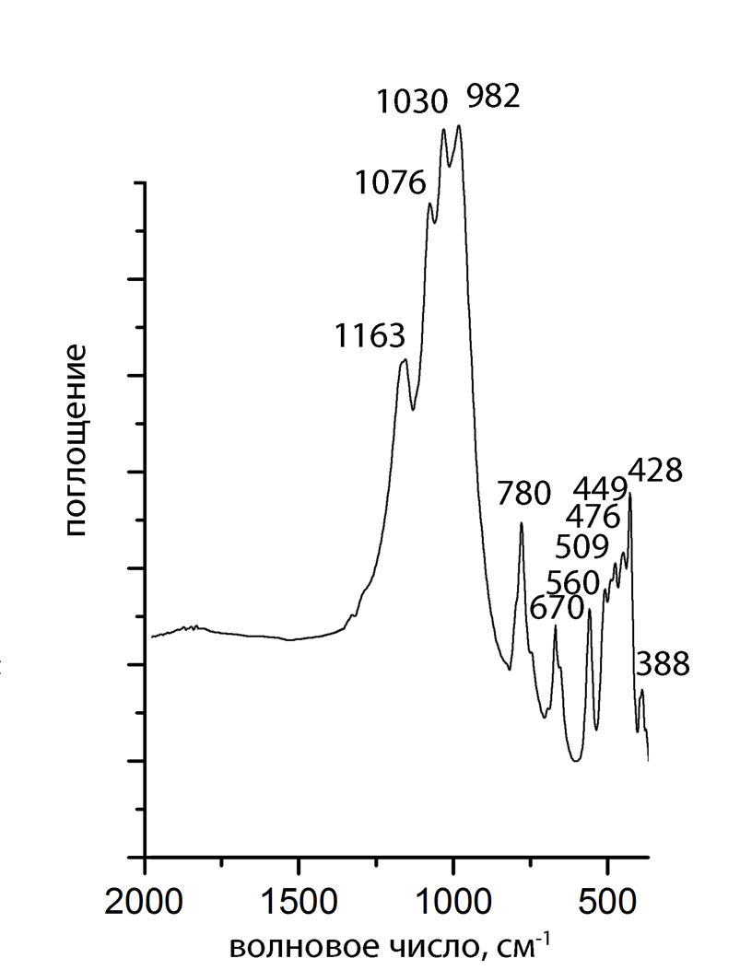

Рис. 23. ИК-спектр Ti-дэлиита.

3.4. Кристаллохимические особенности Ti-дэлиита.

По результатам уточнения кристаллической структуры исследованного нами образца Ti-дэлиита было определено, что цирконий замещается титаном со следующим заполнением октаэдрической позиции Zr_{0.70}Ti_{0.30} (суммарное рассеивание октаэдрической позиции равно 34.6 e.p.f.u., что соответствует следующему заселению позиции: 0.70 a.p.f.u. = 28 e.p.f.u для циркония и 0.30 a.p.f.u. = 6.6 e.p.f.u для титана). В таблице 27 представлены данные расчета локального баланса валентностей для Ti-дэлиита. Видно, что использование расчетных валентных параметров для октаэдрической позиции состава Zr_{0.70}Ti_{0.30} хорошо согласуется с точки зрения баланса валентностей в отличие от использования валентных параметров для октаэдрической позиции с полным заселением Zr и Ti соответственно.
В таблице 28 представлены параметры элементарных ячеек, и геометрические характеристики октаэдрической позиции (средняя длинна связи в октаэдре и объем октаэдра) для даванита, дэлиита и Ti-дэлиита. Из анализа параметров элементарных ячеек видно значительное уменьшение параметров, а и b переходя от Zr-структуры дэлиита к Ti-структуре даванита, что связано с размерами катионов Zr и Ti (ионный радиус Ti⁺⁴ при КЧ=6 равен 0,605; ионный радиус Zr⁺⁴ при КЧ=6 равен 0,729 (Shannon, 1976)). В работе Конева с соавторами (Конев и др., 1996) выдвинуто предположение, что вхождение существенного количества Ti (более 10%) в позицию Zr, возможно благодаря тому, что часть титана находится в трехвалентной форме (ионный радиус Ti⁺³ при КЧ=6 равен 0,67 (Shannon, 1976)), с чем также может быть связана, по мнению авторов и необычная фиолетовая окраска титанистого дэлиита. Следует также признать влияние на значения параметров элементарных ячеек и других факторов, в том числе изоморфное замещение К на Na, в частности отмеченного для эталонного дэлиита параметры которого приведены в таблице сравнения (Van Tassel, 1952). Однако в случае частичного замещения К на Na в дэлиите параметры должны были также уменьшится (ионный радиус K⁺ при КЧ=8 равен 1,51; ионный радиус Na⁺ при КЧ=8 равен 1,18 (Shannon, 1976)), и, стало быть, в «чистом» К дэлиите можно предполагать еще большие по значения параметры, а и b, и, следовательно, еще большую разницу по сравнению с даванитом (приведенные параметры элементарной ячейки даванита соответствуют «чистому» составу K₂TiSi₆O₁₅ (Gebert et al., 1983)).
Параметры а и b для изученного ранее титанистого дэлиита K₂Zr_{0.60}Ti_{0.40}Si₆O₁₅ (Конев и др., 1996) и титанистого дэлиита изученного в данной работе K₂Zr_{0.70}Ti_{0.30}Si₆O₁₅ находится в интервале между значениями параметров а и b для «чистых» Zr и Ti структур, смещенных в сторону Zr-структуры дэлиита. Подобная тенденция наблюдается и при анализе средних длин связи и объем октаэдра (табл. 28), что и следовало ожидать для разновидностей «промежуточного» состава. На рисунке 24 показана зависимость параметров a и b и средней длины связи в октаэдре от содержания Ti в октаэдрической позиции даванита, дэлиита, и титанистого дэлиита.
Таким образом, изученный минерал из пород чароитового комплекса Мурунского щелочного массива можно охарактеризовать как Ti-дэлиит с формулой K₂Zr_{0.70}Ti_{0.30}Si₆O_{15.} Вполне вероятно предположить наличие и других разновидностей серии дэлиит K₂ZrSi₆O₁₅ - даванит K₂TiSi₆O₁₅, с ранее неописанными соотношениями Ti и Zr.

Таблица 27. Локальный баланс валентностей Ti-дэлиита (параметры валентностей связей взяты согласно Brese and O'Keeffe, 1991).

Атом | Si1 | Si2 | Si3 | K | Zr_{0.70}Ti_{0.30} | Zr* | Ti** | Σ
O1 | 1.04^{x2→} |  |  |  |  |  |  | 2.08
O2 |  | 1.02 | 1.00 | 0.07 |  |  |  | 2.09
O3 |  | 1.11 |  |  | 0.70 ^{x2}↓ | 0.77 ^{x2}↓ | 0.55 ^{x2}↓ | 1.81
O4 |  |  | 1.09 | 0.11  0.17 | 0.64 ^{x2}↓ | 0.71 ^{x2}↓ | 0.51 ^{x2}↓ | 2.01
O5 |  | 0.96 | 0.98 | 0.10 |  |  |  | 2.04
O6 | 1.13 |  |  | 0.13 | 0.72 ^{x2}↓ | 0.79 ^{x2}↓ | 0.57 ^{x2}↓ | 1.98
O7 | 0.99 | 1.01 |  | 0.09  0.06 |  |  |  | 2.15
O8 | 0.96 |  | 0.99 | 0.08 |  |  |  | 2.03
Σ | 4.12 | 4.10 | 4.06 | 0.82 | 4.12 | 4.54 | 3.26

* - расчетные значения для октаэдрической позиции с полным заселением Zr
** - расчетные значения для октаэдрической позиции с полным заселением Ti

Таблица 28. Параметры элементарных ячеек и геометрических характеристик октаэдрической позиции даванита, дэлиита и Ti-дэлиита.
 | a, Å | b, Å | c, Å | α, ° | β ° | γ, ° | ссылка
даванит K₂TiSi₆O₁₅ | 7.250(2) | 7.474(2) | 6.909(3) | 105.59(3) | 112.81(5) | 99.28(5) | Gebert, 1983
дэлиит  K₂ZrSi₆O₁₅ | 7.371(3) | 7.730(3) | 6.912(2) | 106.23(3) | 111.45(3) | 100.00(3) | Fleet,  1965
Ti-дэлиит  K₂Zr_{0.60}  Ti_{0.40} Si₆O₁₅ | 7.304(3) | 7.638(1) | 6.903(7) | 105.41(4) | 112.01(5) | 99.53(2) | Конев и др, 1996
Ti-дэлиит  K₂Zr_{0.70}  Ti_{0.30} Si₆O₁₅ | 7.3306(9) | 7.6298(9) | 6.9167(8) | 105.846(6) | 112.328(5) | 99.368(6) | данная работа
 | Средняя длина связи октаэдра, Å |  |  | Объем октаэдра, Å³
даванит K₂TiSi₆O₁₅ | 1.9484 |  |  | 9.8379 |  |  | Gebert, 1983
дэлиит  K₂ZrSi₆O₁₅ | 2.0640 |  |  | 11.6874 |  |  | Fleet,  1965
Ti-дэлиит  K₂Zr_{0.60}  Ti_{0.40} Si₆O₁₅ | 2.0230 |  |  | нет данных |  |  | Конев и др, 1996
Ti-дэлиит  K₂Zr_{0.70}Ti_{0.30} Si₆O₁₅ | 2.0400 |  |  | 11.3005 |  |  | данная работа

Рис. 24. Зависимость параметров a и b и средней длины связи в октаэдре от содержания Ti в октаэдрической позиции даванита, дэлиита, и титанистого дэлиита.

Заключение.

Изучены особенности кристаллохимии некоторых редких Zr-Ti-силикатов из Хан-Богдинского щелочного массива. Образцы исследовались главным образом методом монокристального рентгеноструктурного анализа, а также другими аналитическими методами: РФА, ИК-спектроскопии. Образец нептунита также исследовался термическими методами: высокотемпературной рентгенографией, ДСК и ТГА.
Было установлено, что нептунита из Хан-Богдинского щелочного массива является Fe-доминантным членом группы нептунита, т.е. собственно нептунитом. Одна из катионных позиций полностью заселена Li по данным структурных исследований, что подтверждается данными химического анализа. Структура нептунита последовательно уточнена в центросимметричной группе С2/с и нецентросимметричной группе Cc, выбор одной из двух вышеуказанных групп является предметом научной дискуссии. Структурное уточнение в группе Сс до R-фактора 2.5% представляется более убедительным, однако проверка тестом ADDSYM на ошибки в определении симметрии указывает на вероятный характер наличия центра симметрии в структуре, при этом проверка возможности повышения симметрии программой PLATON (Speak, 2009) оставляет без повышения группу Сс, фиксируя наличия псевдоцентросимметричности. Подобные данные уточнения хорошо согласуются с данными уточнения структуры калифорнийского нептунита (Kunz et. al., 1991). Данные по ИК спектроскопии находятся в согласии с данными рентгеноструктурного анализа и подтверждают понижении симметрии C2/c→Cc для изученных образцов нептунита. Установлено присутствие полос характерных для валентных колебаний О–Н связи, на ИК спектре Хибинского нептунита (манганонептунита) и их отсутствие ИК спектре Хан-Богдинского нептунита. Вхождение гидроксильной группы в структуру нептунита наиболее вероятно обусловлено изоморфизмом по следующей схеме Mn²⁺ +OH⁻↔Fe³⁺ +O²⁻.
Высокотемпературные исследования показали, что минерал испытывает анизотропное расширение, где направление максимального расширения соответствует сочленению октаэдров TiO6 и FeO6 по вершинам, а минимальное – направлению сочленения октаэдров по рёбрам Отрицательное тепловое расширение было зарегистрировано начиная с температуры 300 °С в направлении между кристаллографическими осями, а и с, и, по всей видимости, объясняется шарнирной деформацией. Температура разрушения минерала при нагревании примерно определена как 860 °С.
Кристаллохимические исследования эльпидита из Хан-Богдинского щелочного массива показали 20-% вхождение Сa в позицию Na1, т.е. минерал может быть охарактерезован как Ca-эльпидит. Структура минерала уточнена до R-фактора 3.1% в пространственной группе Pmma с параметрами ячейки около 14, 7, 7 Å. По данным ИК-спектроскопии подтверждено наличие в структуре внекаркасных молекул воды, располагающейся в полостях структуры.
Для изученного образца дэлиита (из пород чароитового комплекса Мурунского щелочного массива) было определено присутствие значительного количества Ti в позиции Zr (по структурным данным около 30%), что является нехарактерным для этого минерала, и данный образец может быть охарактеризован как Ti-дэлиит. Структура минерала уточнена до R-фактора 2.3%. Вполне вероятно предположить наличие и других разновидностей серии дэлиит K₂ZrSi₆O₁₅ - даванит K₂TiSi₆O₁₅, с ранее неописанными соотношениями Ti и Zr.
Помимо вышеуказанных минералов при систематической проверке в рамках изучения образцов редких Ti-Zr-минералов из пород Хан-Богдинского щелочного массива были установлены минералы из группы кричтонита (сложные оксиды): кричтонит и ландауит.

Список литературы:

- Борисов С.В., Клевцова Р.Ф., Бакакин В.В., Белов Н.В. Кристаллическая структура нептунита // Кристаллография. 1965. T. 10. № 6. C. 815-821.
- Владыкин Н.В., Коваленко В.И., Дорфман М.Д. Минералогические и геохимические особенности Хан-Богдинского массива щелочных гранитов. M.: Наука, 1981. 135 c.
- Владыкин Н.В., Миузаки Т. Уникальный массив щелочных пород – Бурпала // Труды научной школы «Щелочной магматизм земли», ГЕОХИ РАН, М., 2001, с. 73-75.
- Дусманов В.Д., Кабанова Л.К. О находке нептунита в Таджикистане // Докл. АН ТаджССР. 1965. Т. 10. №6. С. 40-42.
- Задов А. Е., Газеев В. М., Каримова О. В., Перцев Н. Н., Пеков И. В., Галускин Е. В., Галускина И. О., Гурбанов А. Г., Белаковский Д. И., Борисовский С. Е., Карташов П. М., Иванова А. Г., Якубович О. В. Магнезионептунит KNa₂Li(Mg,Fe)₂Ti₂Si₈O₂₄-новый минерал группы нептунита // ЗРМО. 2011. Ч. 140. В. 1. С. 57-66.
- Зенина К.С. Минеральный состав щелочных гранитоидов Монголии //Проблемы геологии и освоения недр: Труды XVIII Международного симпозиума имени академика М.А. Усова студентов и молодых ученых, посвященного 115-летию со дня рождения академика Академии наук СССР, профессора К.И. Сатпаева, 120-летию со дня рождения члена-корреспондента Академии наук СССР, профессора Ф.Н. Шахова. Томск: Изд-во ТПУ, 2014. Том1. С. 132-134.
- Золотарев А.А., Кривовичев С.В., Яковенчку В.Н. Уточнение структуры манганнептунита // ЗРМО. 2007. Ч. 136. В. 1. С. 118-123.
- Золоторев А.А., Владыкин Н.В., Кривовичев С.В., Паникоровский Т.Л. Кристаллохимия нептунита Хан-Богдинского массива (Монголия) // ЗРМО. 2016. B. 2. C. 126-141.
- Каримова О.В., Якубович О.В., Задов А.Е., Иванова А.Г., Урусов В.С. Кристаллическая структура магнезионептунита // Кристаллография. 2012. Т. 57. 4. С. 547-582.
- Конев А.А., Расцветаева Р.К., Евсюнин В.Г., Кашаев А.А., Ущаповская З.Ф. Титанистый делиит Мурунского массива // Записки РМО. 1996. Ч. 125. Т. 1. С. 81-88.
- Кривовичев В.Г. Минералогический словарь // Изд. СПбГУ. 2008. 556 C.
- Лазарев А.Н. Колебательные спектры и строение силикатов. Л.: Наука, 1968. 348 c.
- Лазебник К.А., Махотко В.Ф. Делиит - первая находка в СССР // Записки ВМО. 1982. Ч. 111. Т. 5. С. 587-593.
- Лазебник К.А., Лазебник Ю.Д., Махотко В.Ф. Даванит K2TiSi6O15 – новый щелочной титаносиликат // Записки ВМО. 1984. Ч. 113. Т. 1. С. 95-97.
- Минералы Монголии / Ред. М.И. Новгородова. М.: ЭКОСТ., 2006. 352 с.
- Borisov S V, Klevtsova R F, Bakakin V V, Belov N V The crystal structure of neptunite// Soviet Physics - Crystallography 10, 1966, 684-689.
- Bradley W. M. On the analysis of the mineral neptunite from San Benito County, California. // Amer. J. Sci. 1909. Vol. 28. P. 15—16.
- Brese N.E. and O'Keeffe M. Bond-valence parameters for solids // Acta Crystallogr. 1991. V. B47. P. 192-197.
- Cann J.R. A second occurrence of dalyite and the petrology of some ejected syenite blocks from Sao Miguel, Azores // Mineral. Mag. 1967. V. 36. P. 227-23.
- Cannillo E., Mazzi F., Rossi G.The crystal structure of neptunite. Acta Crystallographica 21, 1966, 200-208.
- Cannillo, E , A. Dal Negro and G. Rossi The crystal structure of latiumiter a new type of sheet-silicale.// Am. Mineral. 1973. 58, 466-470.
- Chukanov N.V. Infrared spectra of mineral species // Springer. 2014. P.1-1726,
- Dolomanov O.V., Bourhis L.J., Gildea R.J., Howard J.A.K. and Puschmann H. OLEX2: A complete structure solution, refinement and analysis program // J. Appl. Cryst. 2009. V. 42. P. 339-341.
- Fersman A. E. Minerals of the Kola Peninsula. // Amer. Miner. 1926. Vol. 11. P. 289—299.
- Fleet S.G. The crystal structure of dalyite // Zeitschrift für Kristallographie 1965. V. 121. P. 349-368.
- Ford W. E. Neptunite crystals from San Benito, California. // Amer. J. Sci. 1909. Vol. 27. P. 235— 240.
- Gebert W., Medenbach O., Flörke O.W. Darstellung und kristallographie von K2TiSi6O15 - isotyp mit dalyit K2ZrSi6O15 // Tschermaks Mineralogische und Petrographische Mitteilungen. 1983. V. 31. P. 69-79.
- Grigor'eva A A, Zubkova N V, Pekov I V, Kolitsch U, Pushcharovsky D Yu, Vigasina M F, Giester G, Dordević T, Tillmanns E, Chukanov N V Crystal chemistry of elpidite from Kahn Bogdo (Mongolia) and its K- and Rb-exchanged forms. //Crystallography Reports 56, 2011, 832-841.
- Harris C, Rickard R.S. Rare-earth-rich eudialyte and dalyite from a peralkaline granite dyke at Straumsvola, Dronning Maud Land, Antarctica // The Canadian Mineralogist. 1987. V.25. P. 755-762.
- Heinrich E. W., Quon S. H. Neptunite from Seal Lake, Labrador.// Canad. Miner. 1963. Vol. 7. P. 650—654.
- Laird J., Albee A. L. Chemical composition and physical, optical, and structural properties of benitoite, neptunite and joaquinite. // Amer. Miner. 1972. Vol. 57. P. 85—102.
- Lindström. G. Elpidit, ett nytt mineral från Igaliko // Geologiska Föreningens i Stockholm Förhandlingar. 1894. 16. P. 330-335.
- Linthout K., Nobel F.A., Lustenhouwer W.J. First occurrence of dalyte in extrusive rock // Mineral. Mag. 1988. V. 52. P. 705-708.
- Neronova N.N., Belov N. V. The crystal structure of elpidite. Dimorphism of dimetasilicate radicals. [In Russian]. // Dokl. Acad. Nauk SSSR. 1963. 150, 3.
- Neronova N N, Belov N. V. Crystal structure of elpidite, Na2Zr[Si6O15]·3H2O.// Soviet Physics - Crystallography 9, 1964, 700-705.
- Nockolds S. R. On the occurrence of neptunite and eudialyte in quartz-bearing syenites from Barnavave Carlingford, Ireland. // Miner. Mag. 1950. Vol. 29. P. 27—33.
- Robins B., Furnes H. and Ryan P.D. A new occurrences of dalyite // Mineral. Mag. 1983. V.47. P. 93-94.
- Shannon R. D. Revised effective ionic radii and systematic studies of interatomic distances in halides and chalcogenides Acta Cryst. 1976. A32, P.751-767.
- Sheldrick G.M. A short history of SHELX // Acta Crystallogr. 2008. V. A64. P. 112-122.
- Van Tassel R., Hey M.H. Dalyite, a new potassium zirconium silicate, from Ascension Island, Atlantic // Mineral. Mag. 1952. V. 29. P. 850-857.
- Zeitschrift für Kristallographie // Bd. 121, S. 349-368, 1965.
- Zolotarev A A, Krivovichev S V, Yakovenchuk V N Refinement of the mangan-neptunite crystal structure // Geology of Ore Deposits 49, 835-838, 2007.
- Zolotarev A A, Krivovichev S V, Yakovenchuk V N Refinement of the mangan-neptunite structure // Zapiski Rossiiskogo Mineralogicheskogo Obshchetstva 136, issue 1, 118-123, 2007.

